Họ tên : Phạm Lê Nhật Quang MSSV : 0850080037

**LAB 05**

**Web Protection**

**Xây dựng bộ chính sách bảo vệ truy cập Web**

Dựa vào các nội dung đã thực hành và nghiên cứu sử dụng Sophos, sinh viên thiết lập các chính sách phù hợp để đảm bảo cho việc truy cập web an toàn cho một doanh nghiệp. Các yêu cầu và mô tả cụ thể của bộ chính sách như sau:

**Môi trường giả định:**

Hệ thống mạng nội bộ xây dựng theo mô hình domain như đã xây dựng gồm 3 user: Administrator (Quản trị), user a và b (tương ứng 2 user trong nhóm sinh viên đã tạo).

**Chính sách truy cập Internet:**

1. Chỉ cho phép toàn bộ người dùng sử dụng Internet để truy cập web, sử dụng email qua các giao thức SMTP, IMAP, POP3, chặn tất cả các dịch vụ khác*.*

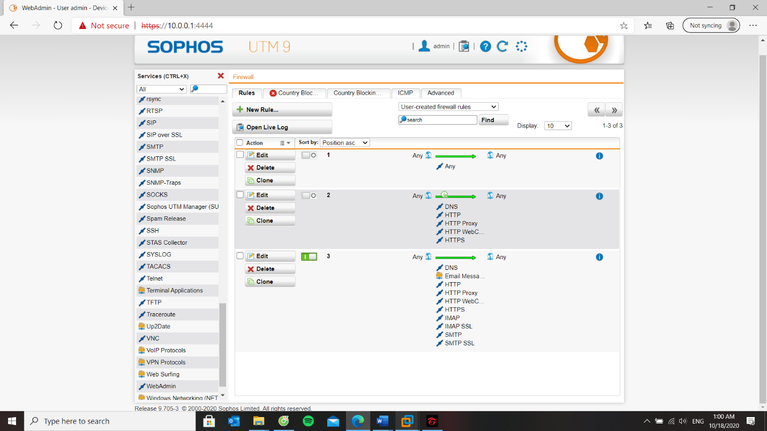

1. Chặn truy cập tất cả website từ Trung Quốc và toàn bộ khu vực Trung Đông (Iran, Iraq, Syria, …).

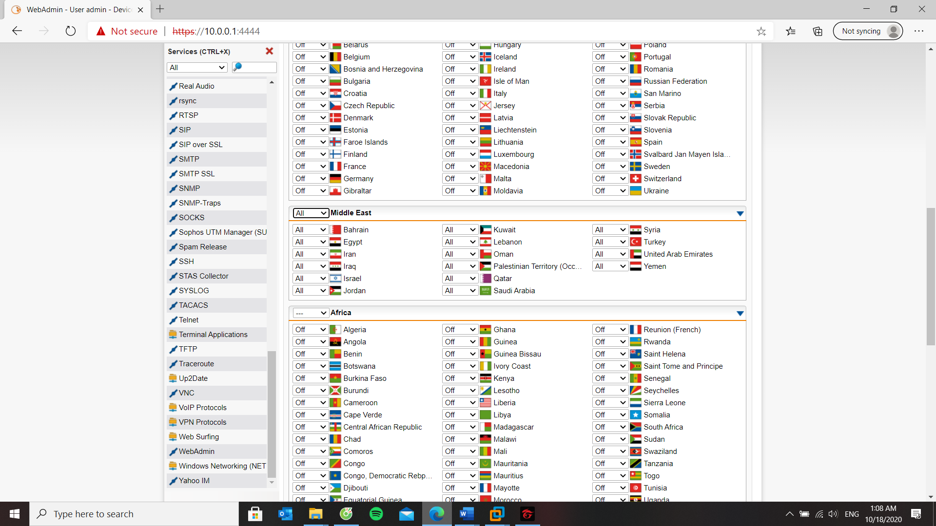

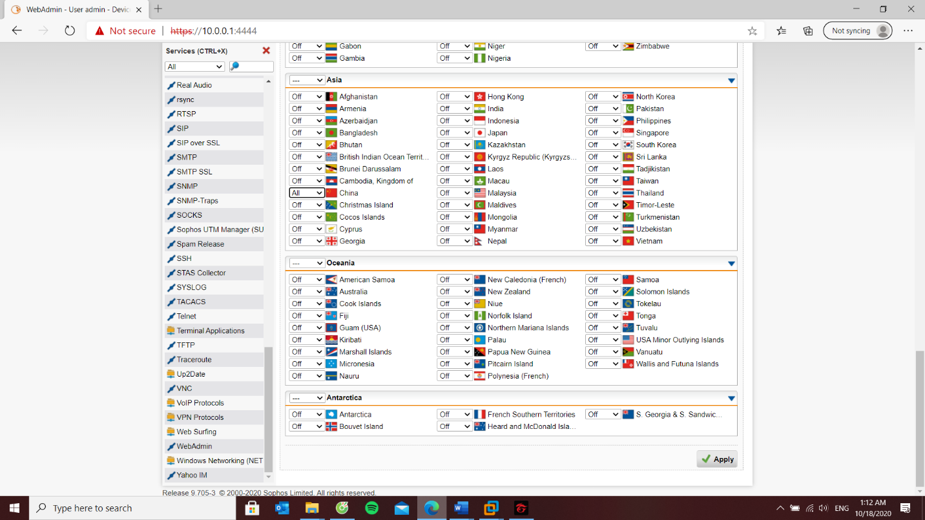

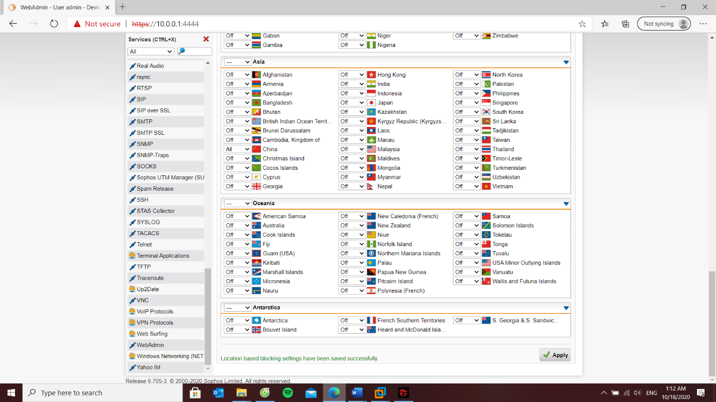

1. Cấm truy cập tất cả các website tìm kiếm việc làm, trong đó có một số website tìm kiếm việc làm tại TP.HCM.
2. Cảnh báo khi truy cập các website về vũ khí, chính trị - tôn giáo. Không cảnh báo với các website giáo dục.
3. Giới hạn truy cập các website Giải trí và Game trong tối đa 60 phút, riêng đối với các website giải trí dạng chia sẻ video như Youtube.com, vimeo.com (Streaming Media) thì chỉ cảnh báo khi truy cập.

Cấm hẳn truy cập website lienminh.garena.vn

1. Quét virus khi download tập tin.
2. Không cho download các file lớn hơn 100MB.

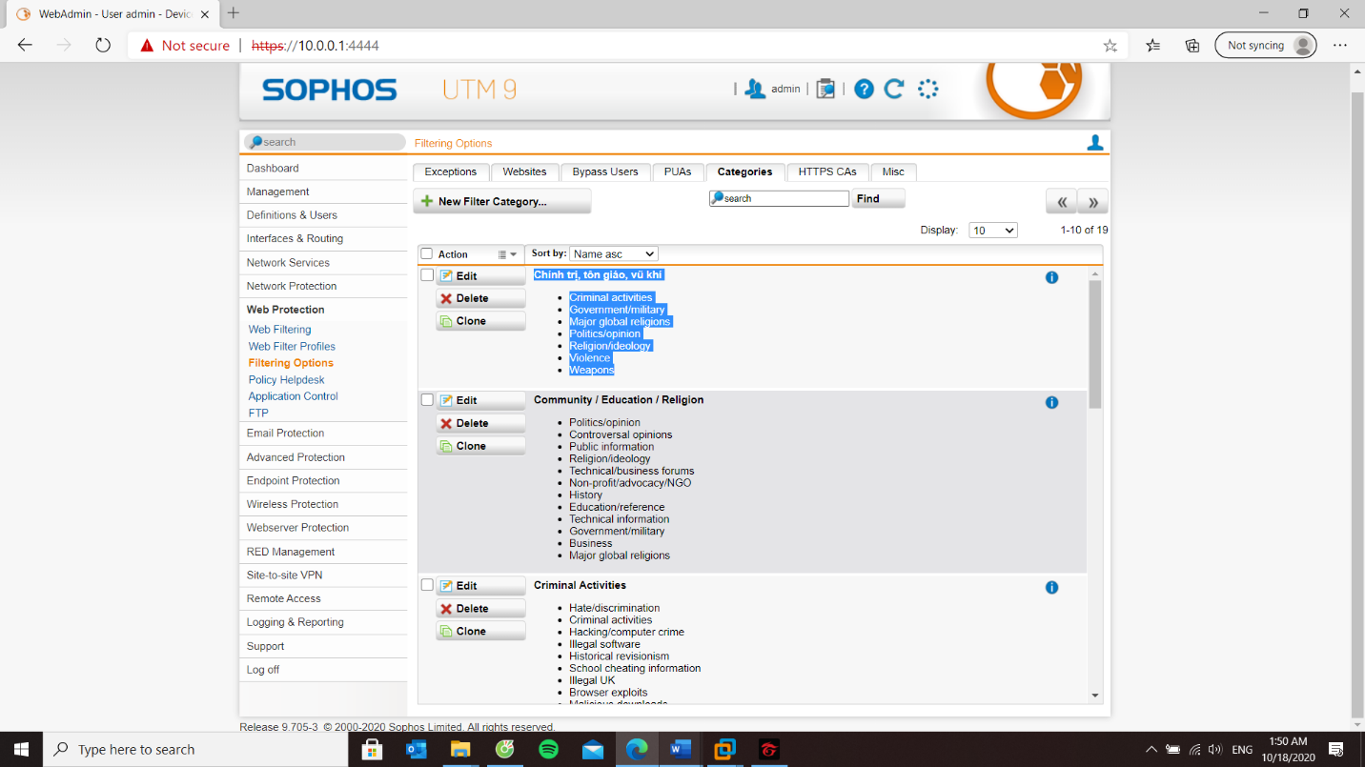

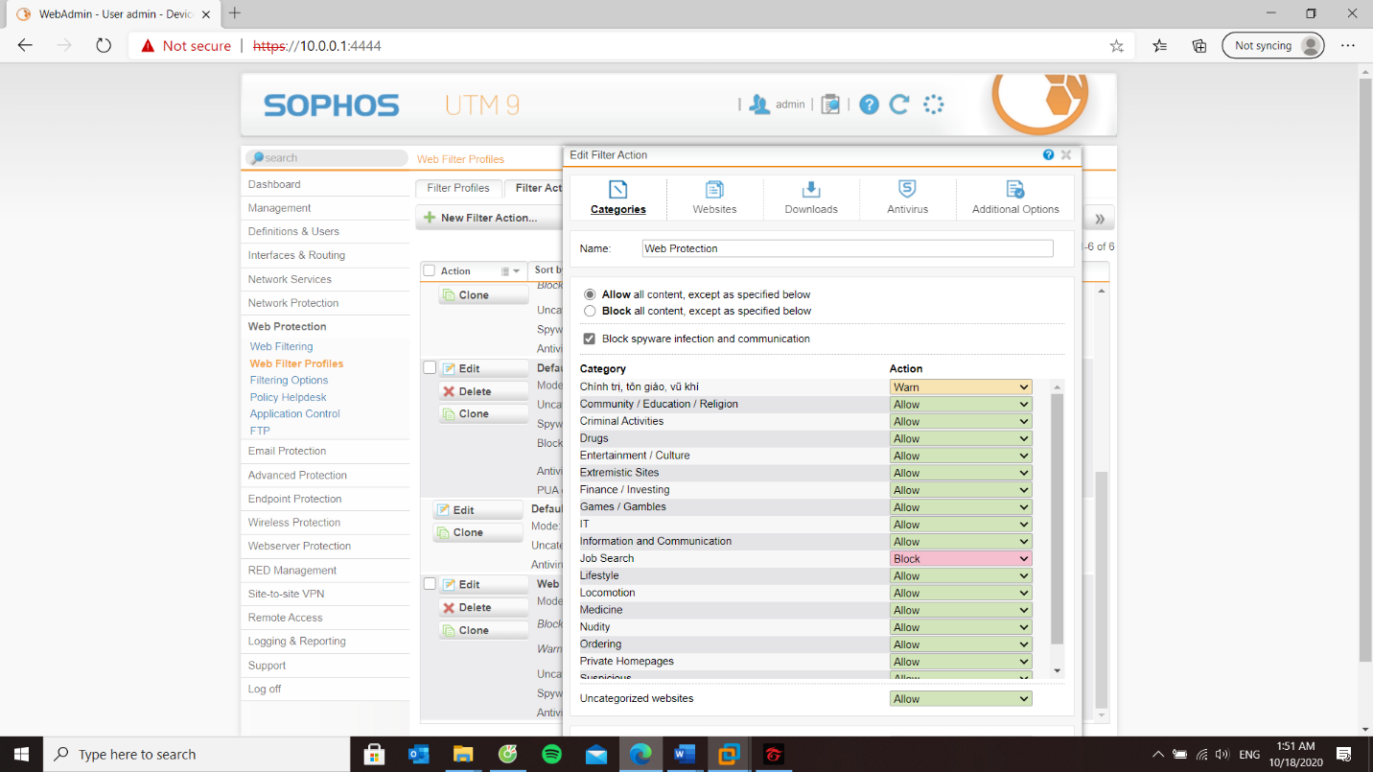

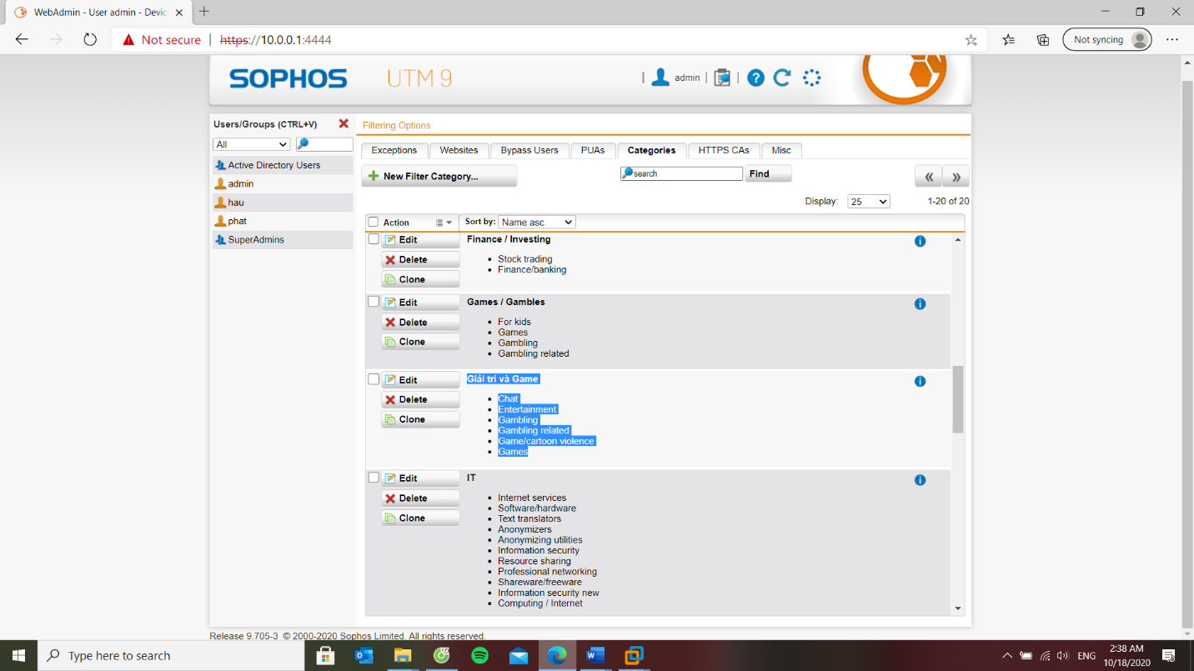

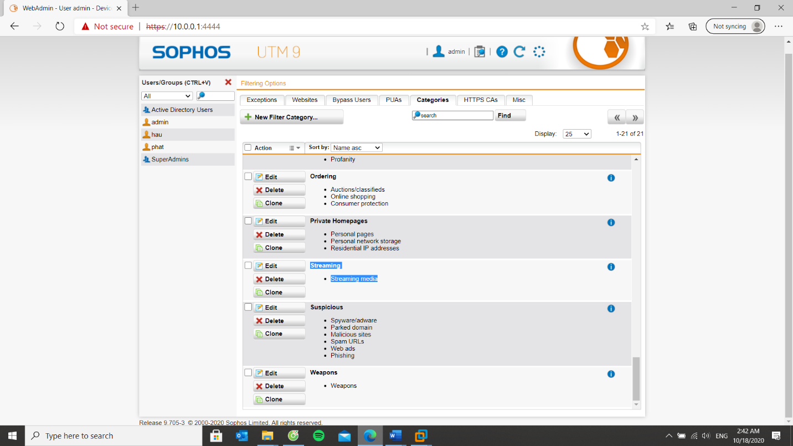

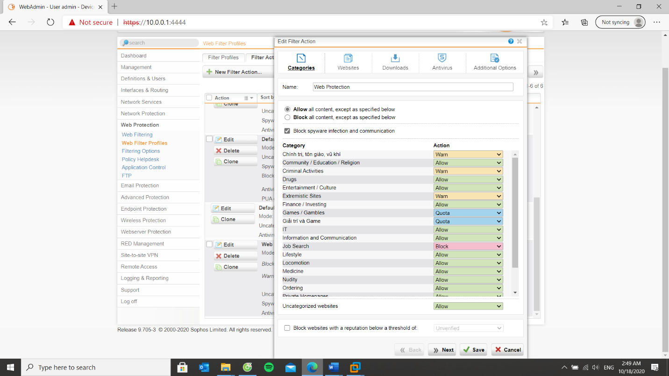

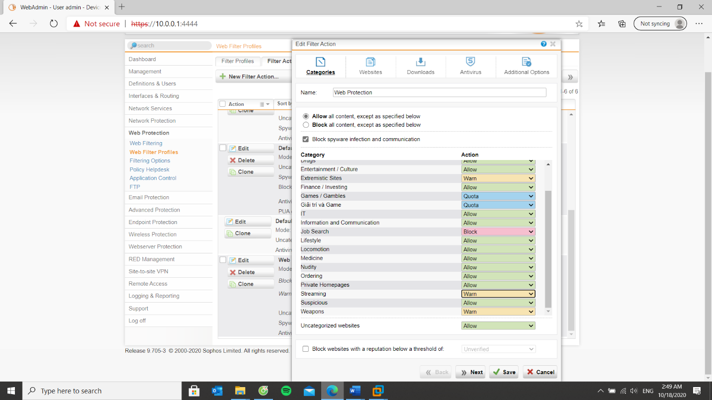

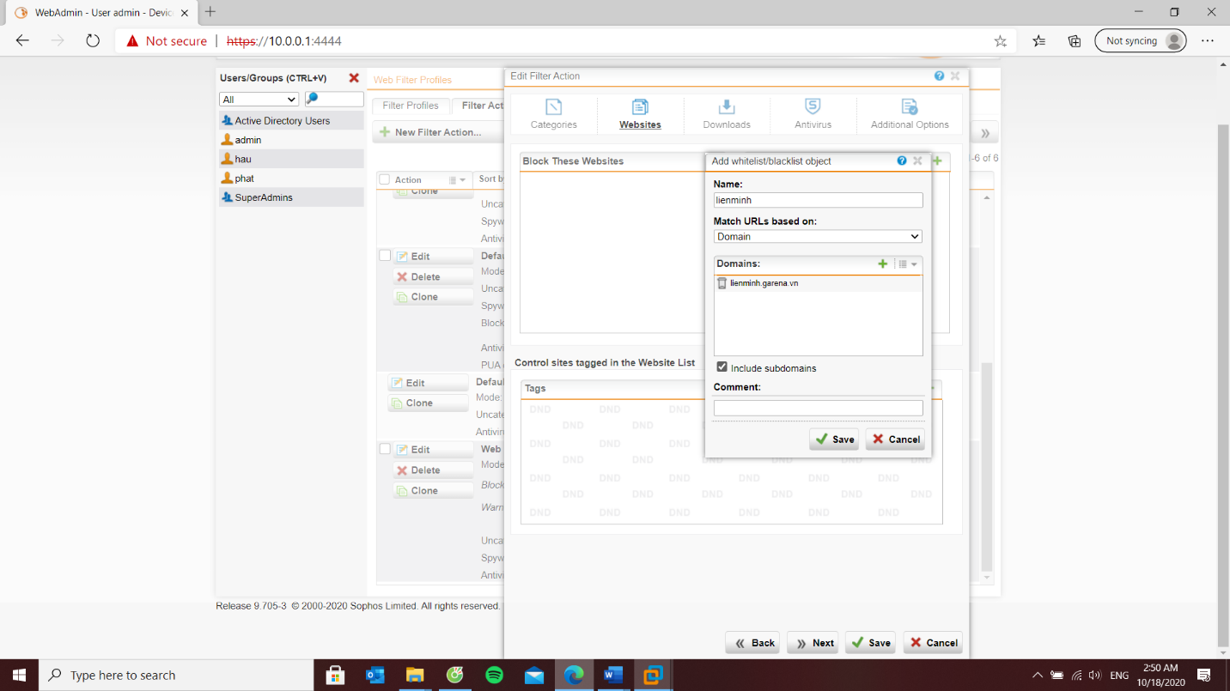

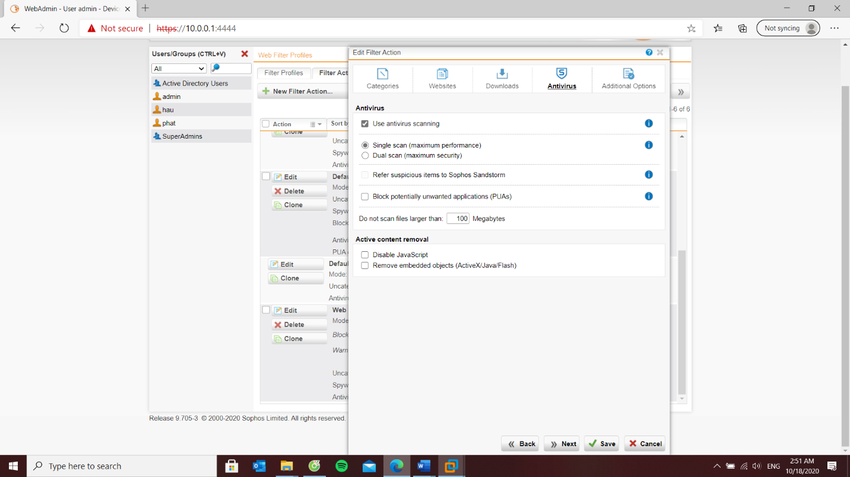

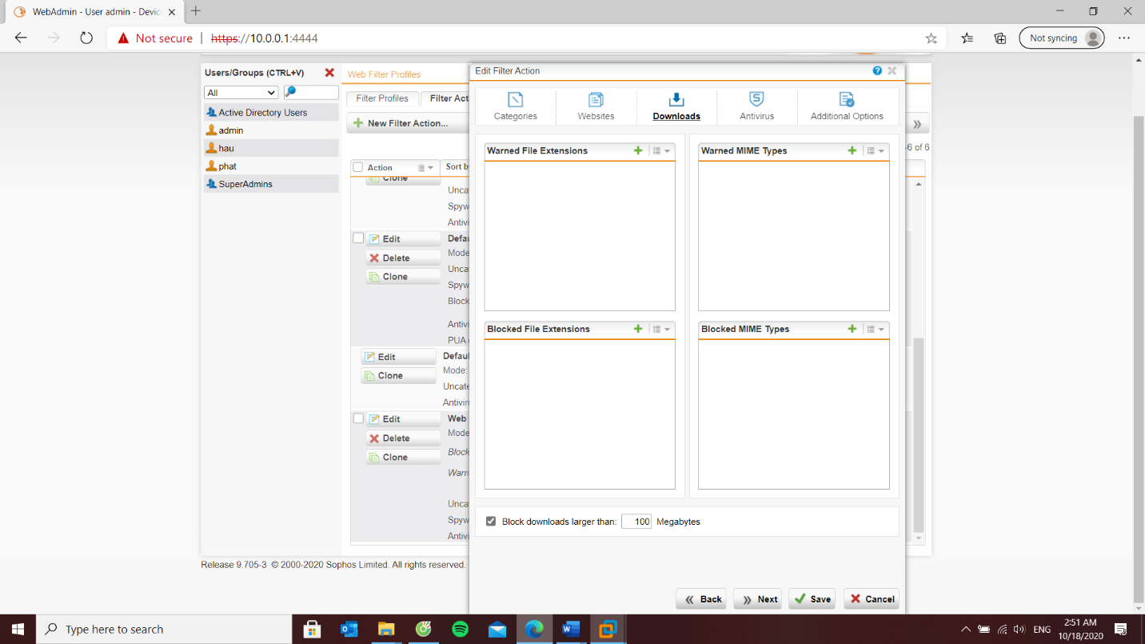

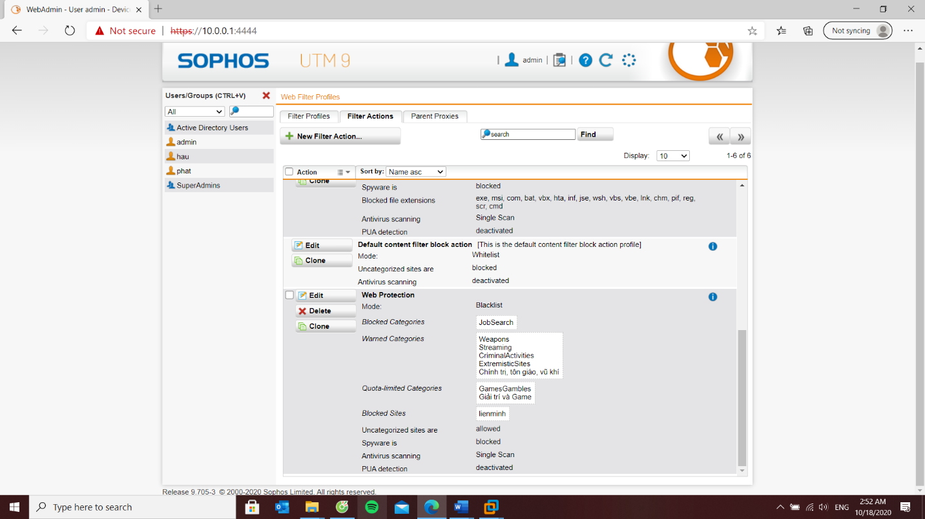

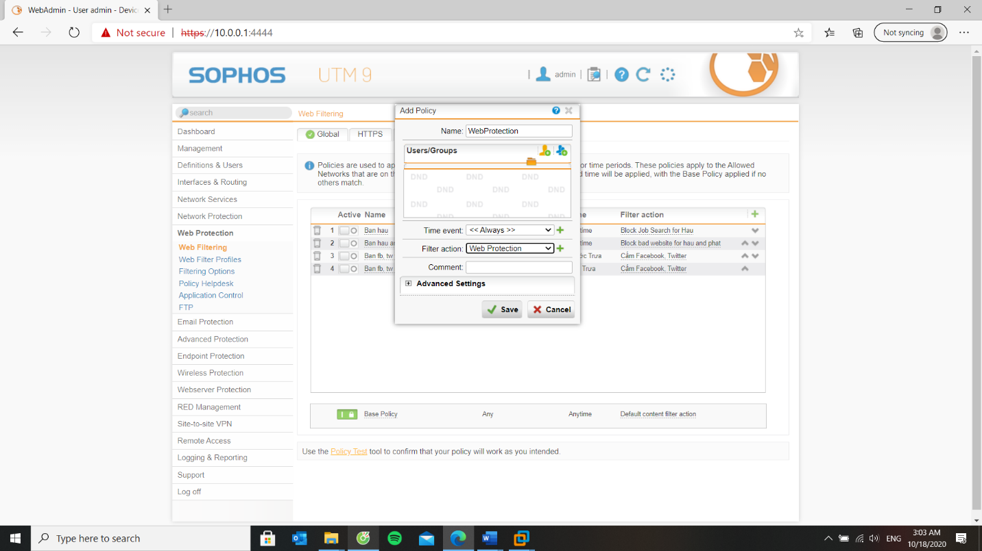

1. Khi truy cập vào website bị chặn thì có thể mở khóa trực tiếp để bỏ chặn website đó với tài khoản **manager / 12345** (thiết lập tại Sophos Firewall – *xem kết quả minh họa).*

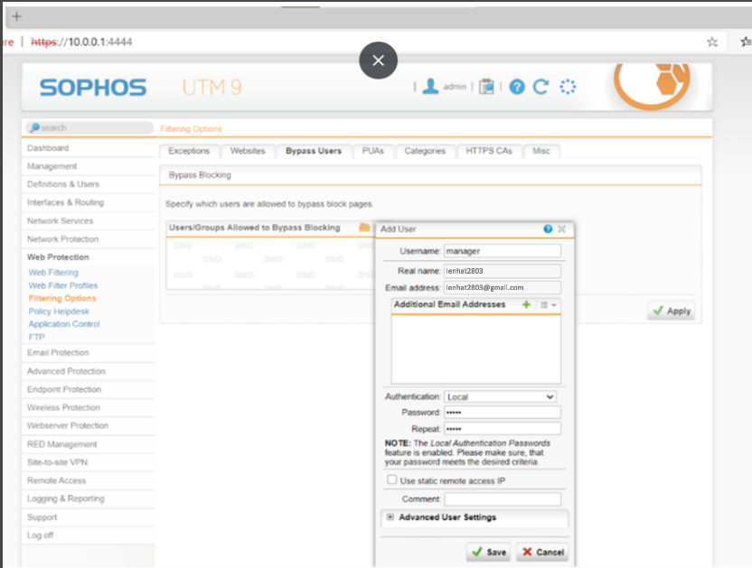  
  
Tắt Local Authentication Passwords

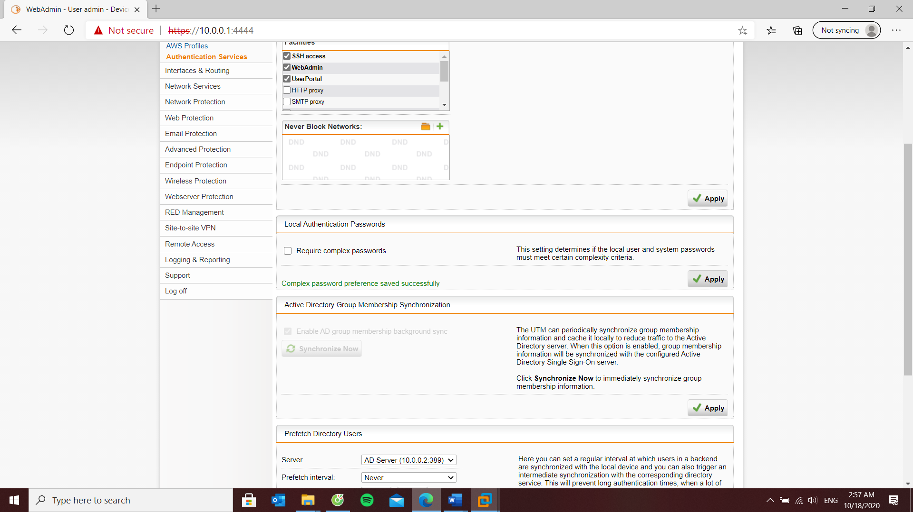

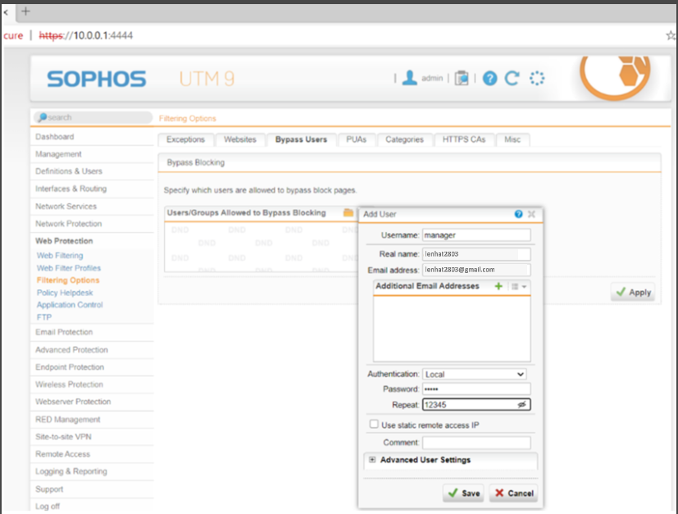

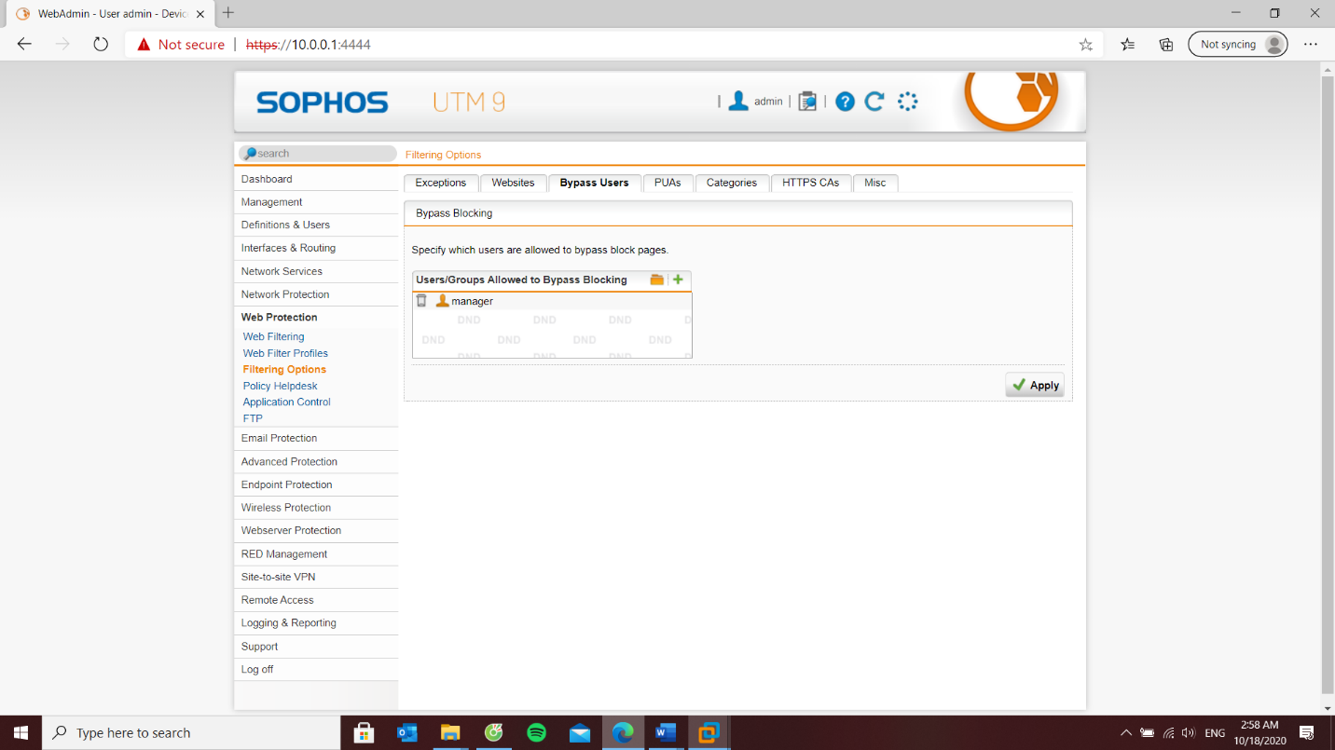

**Kiểm tra kết quả & ứng dụng**

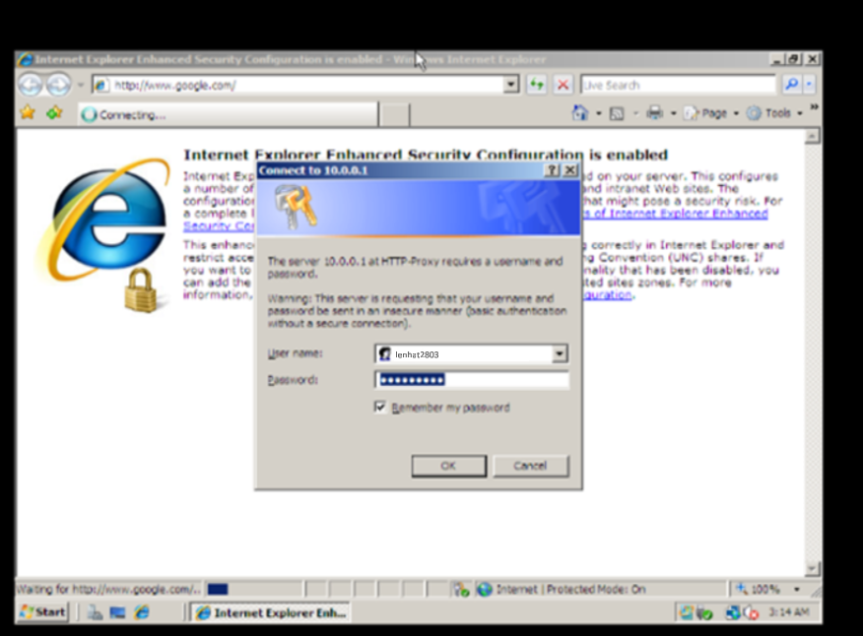

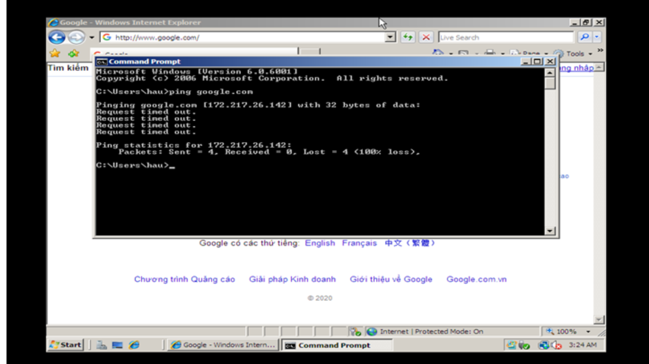

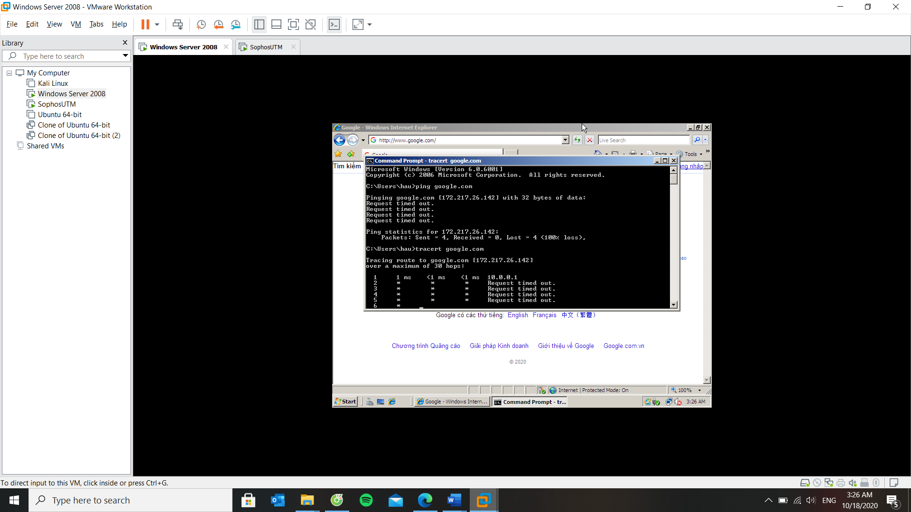

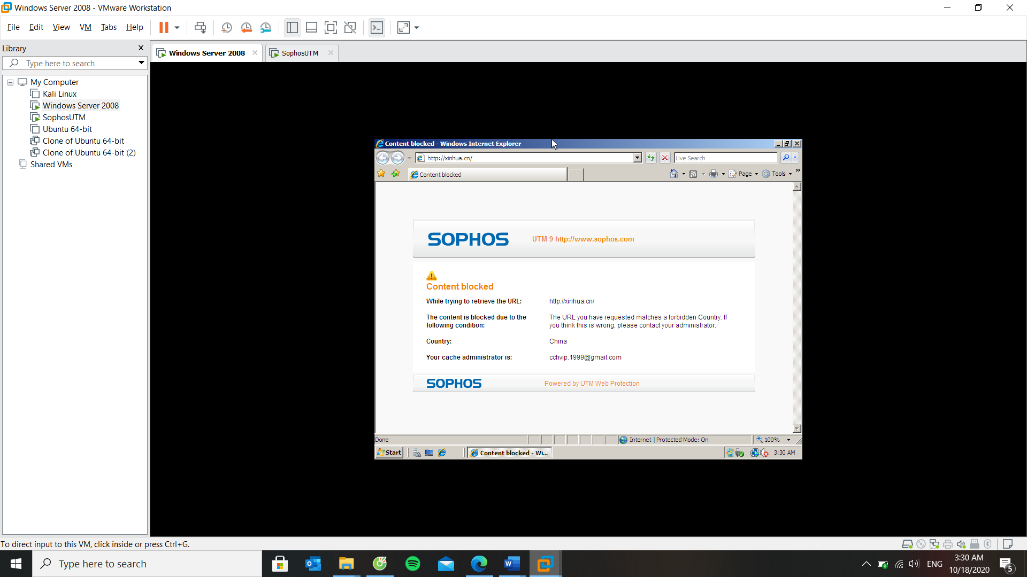

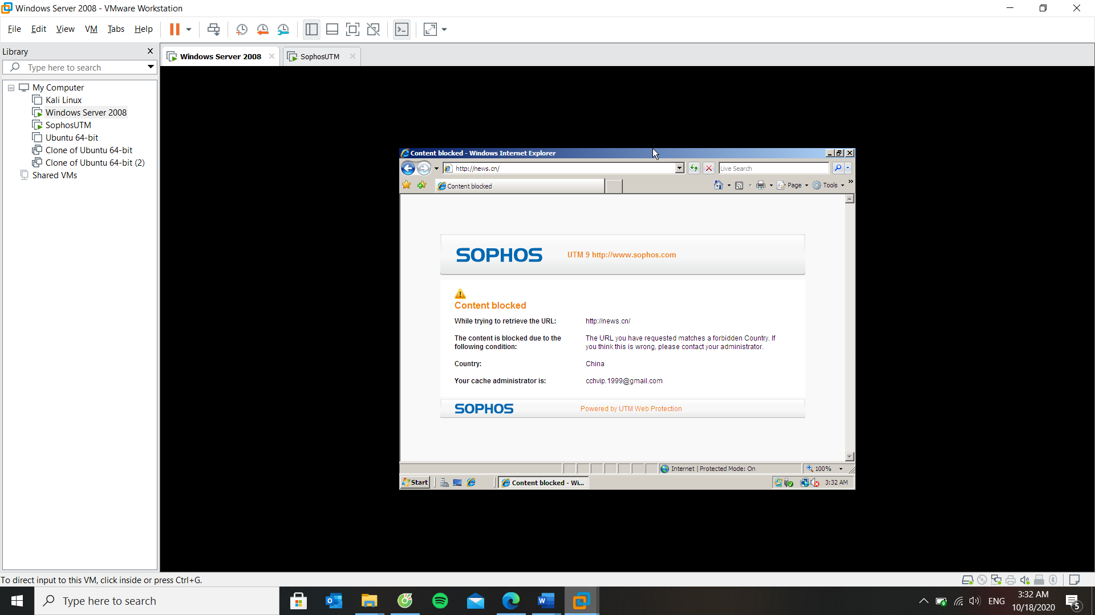 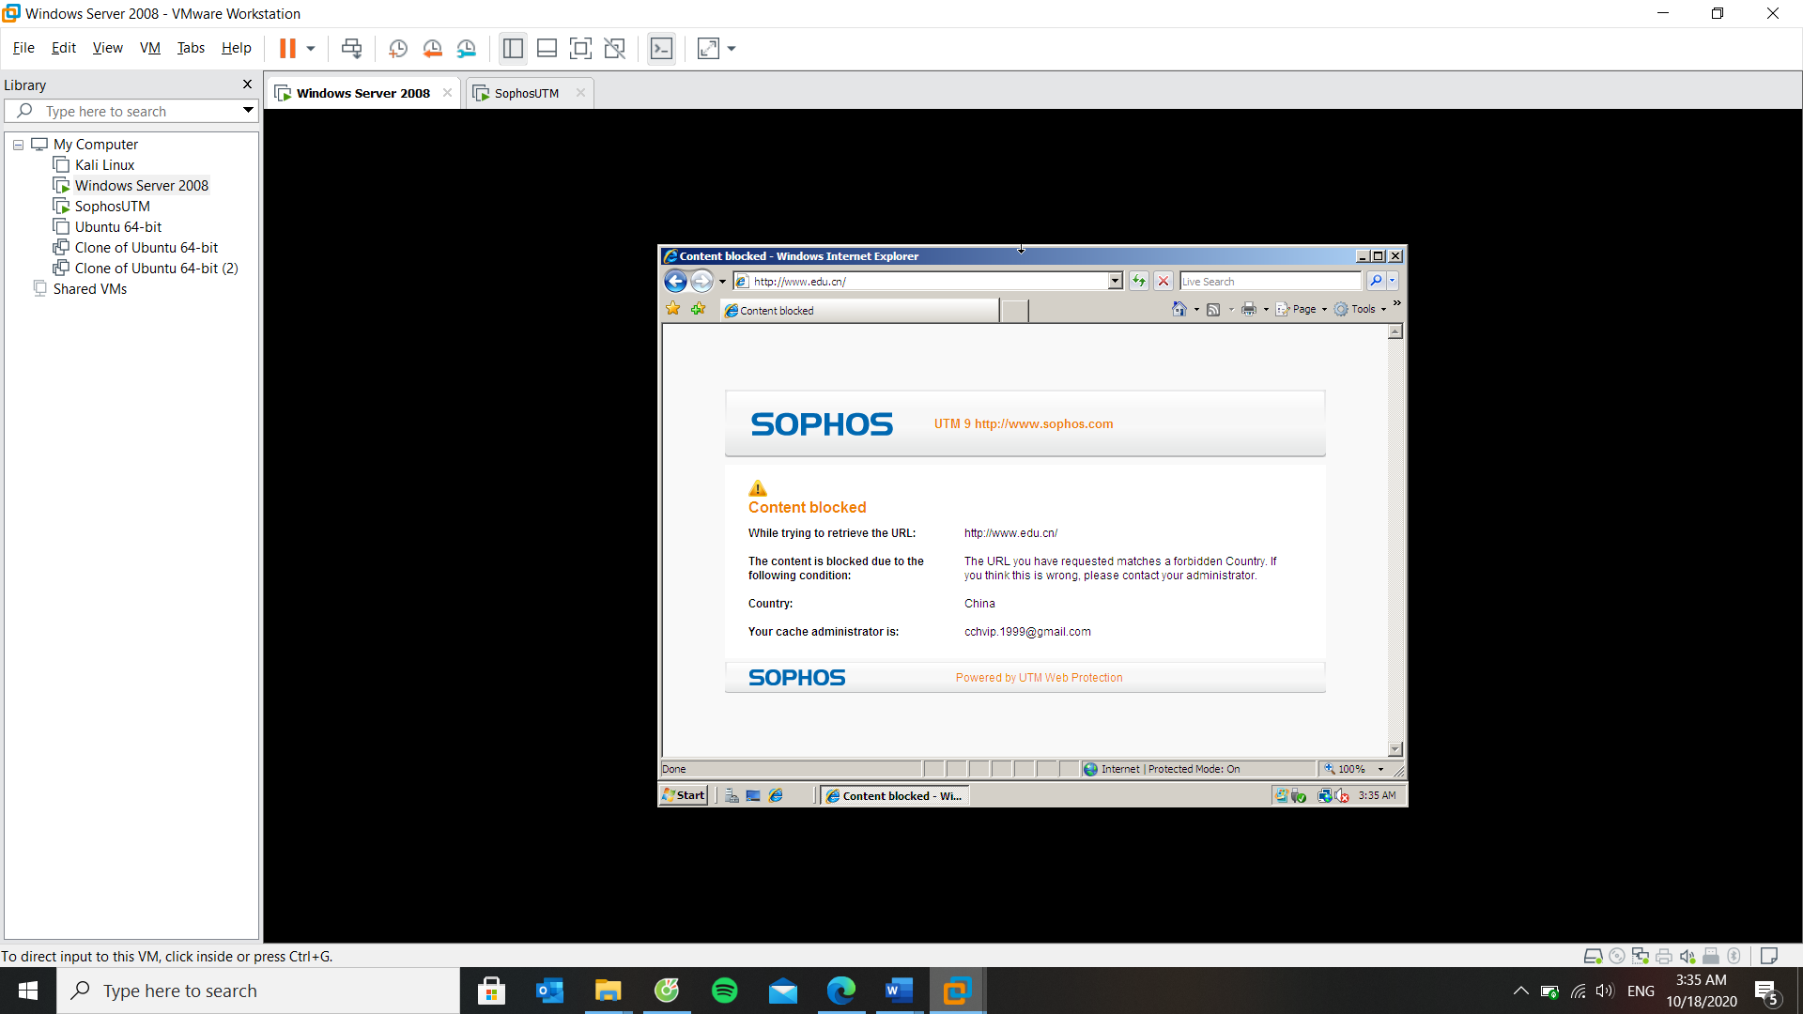

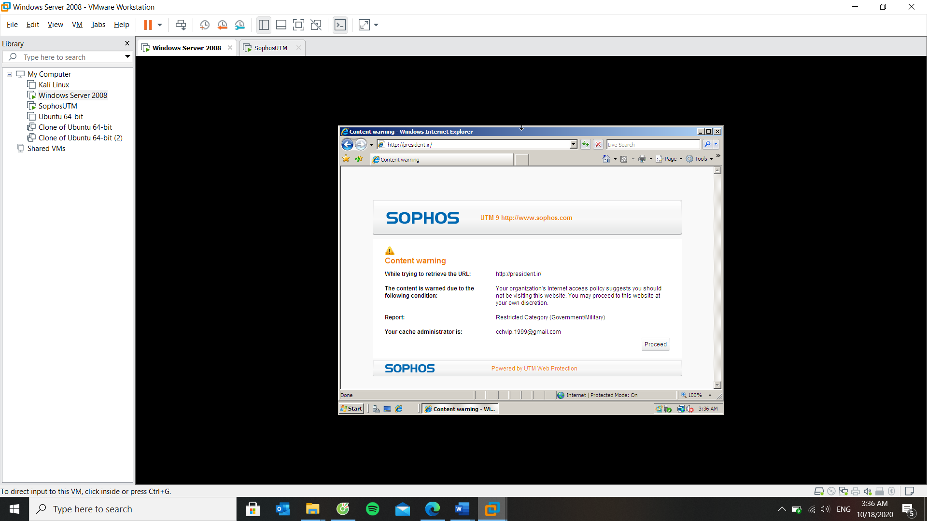

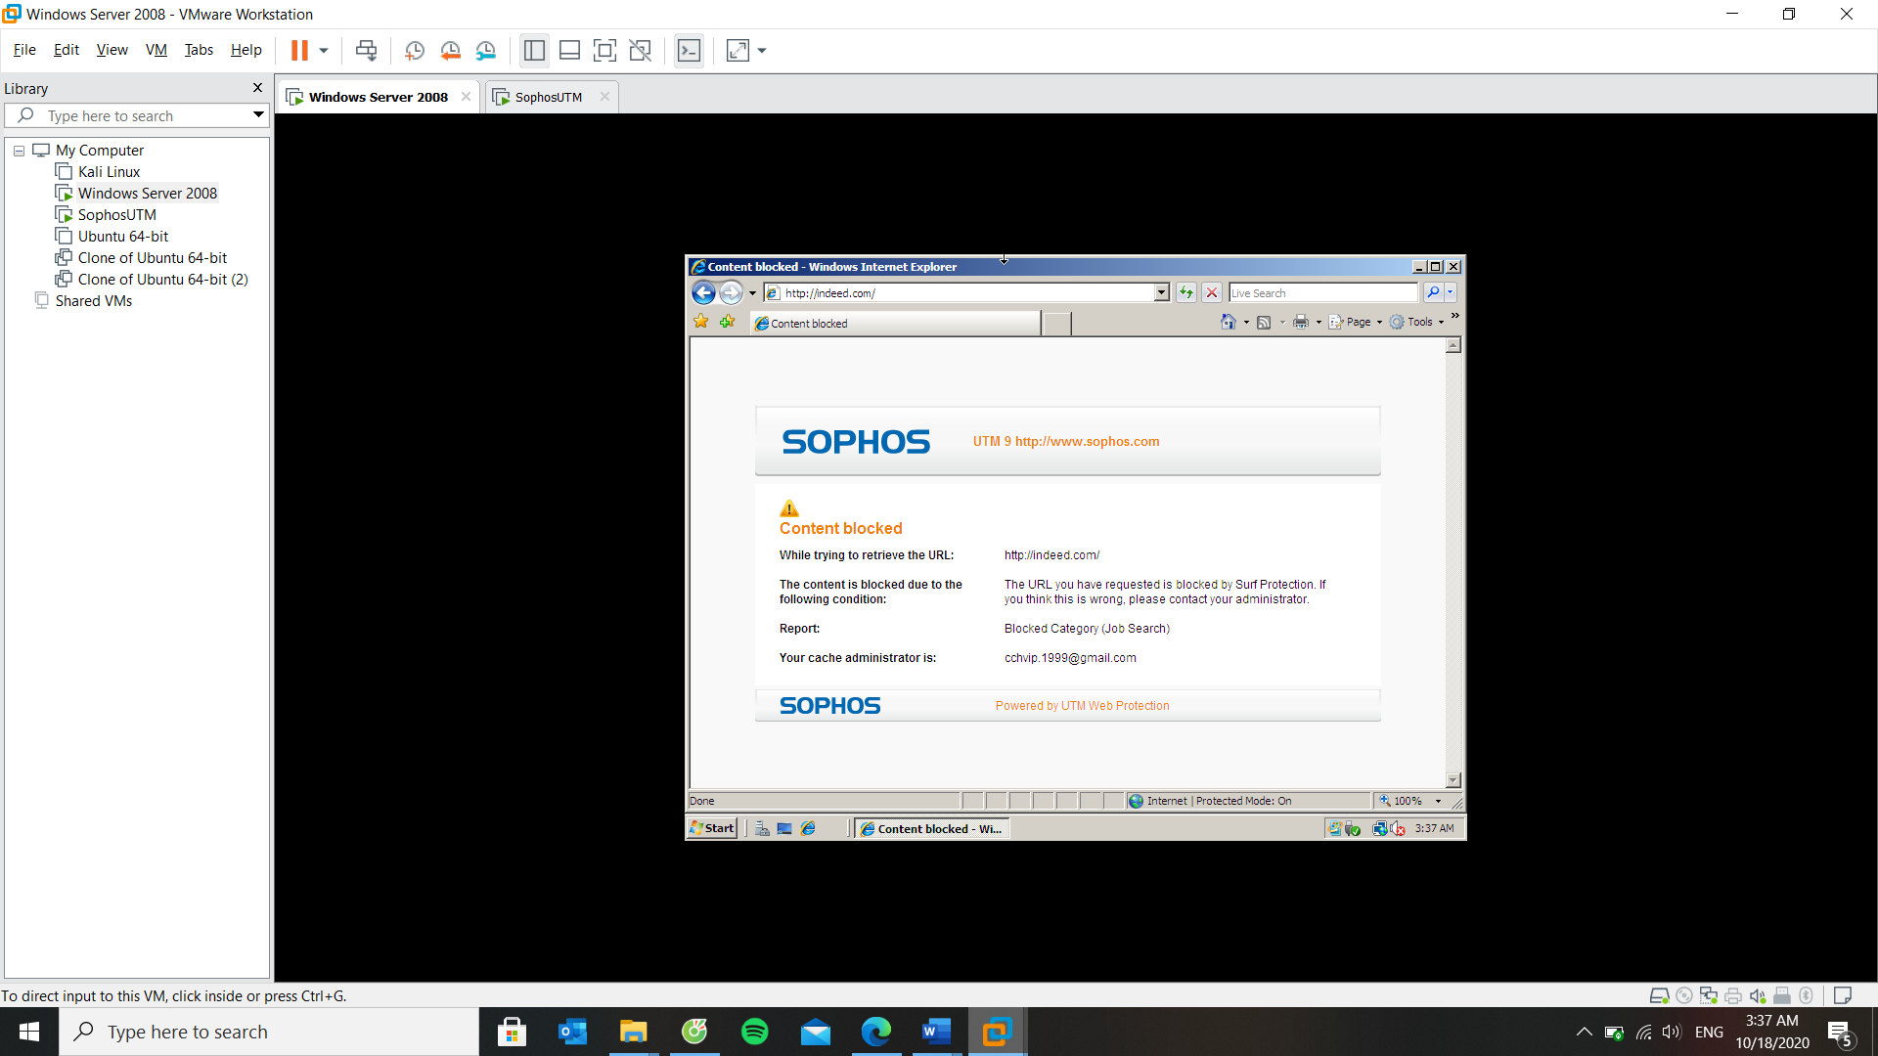

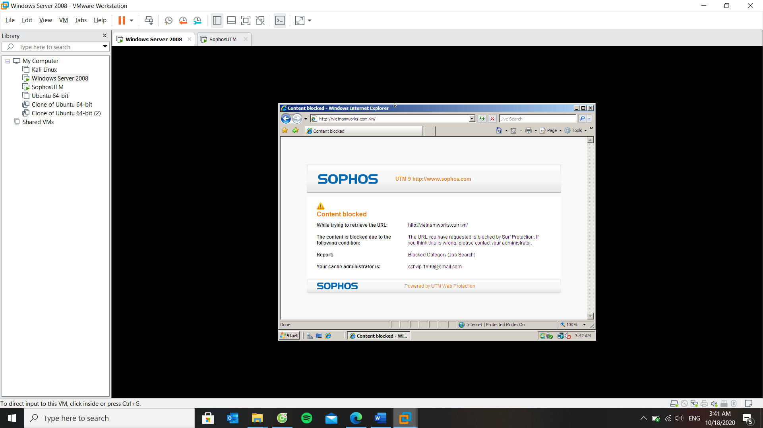

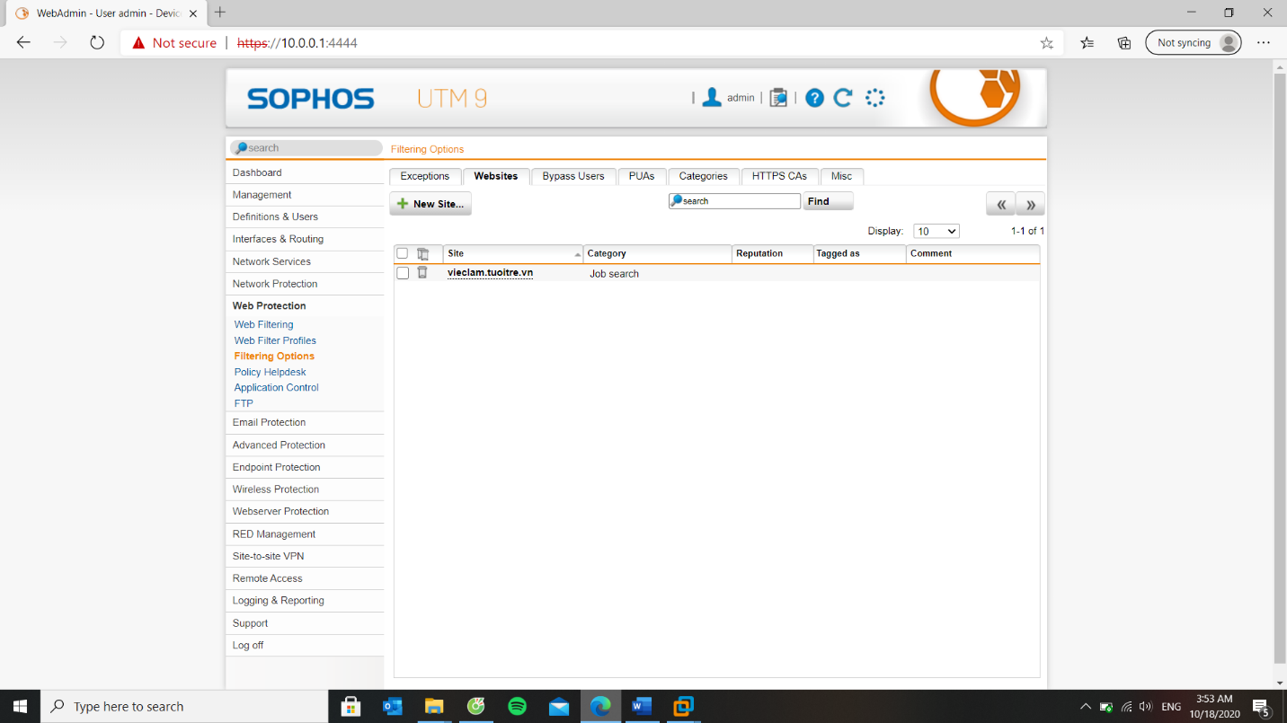

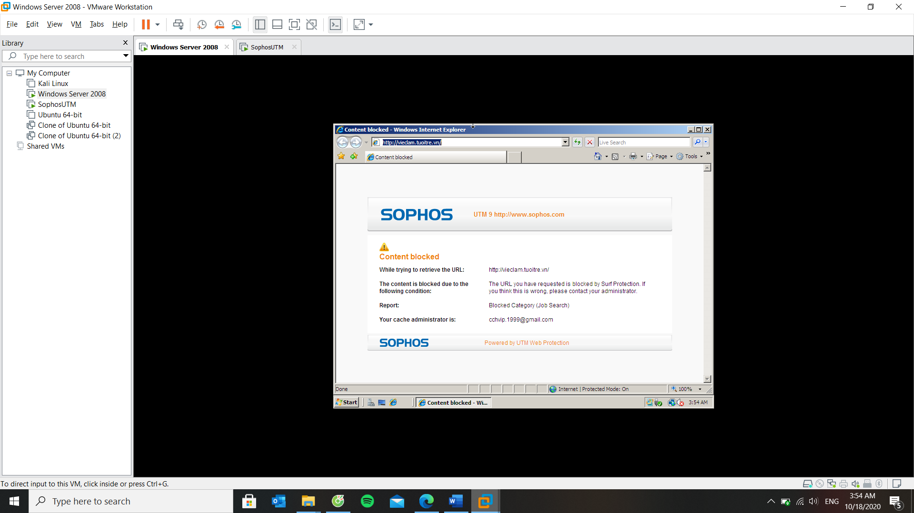

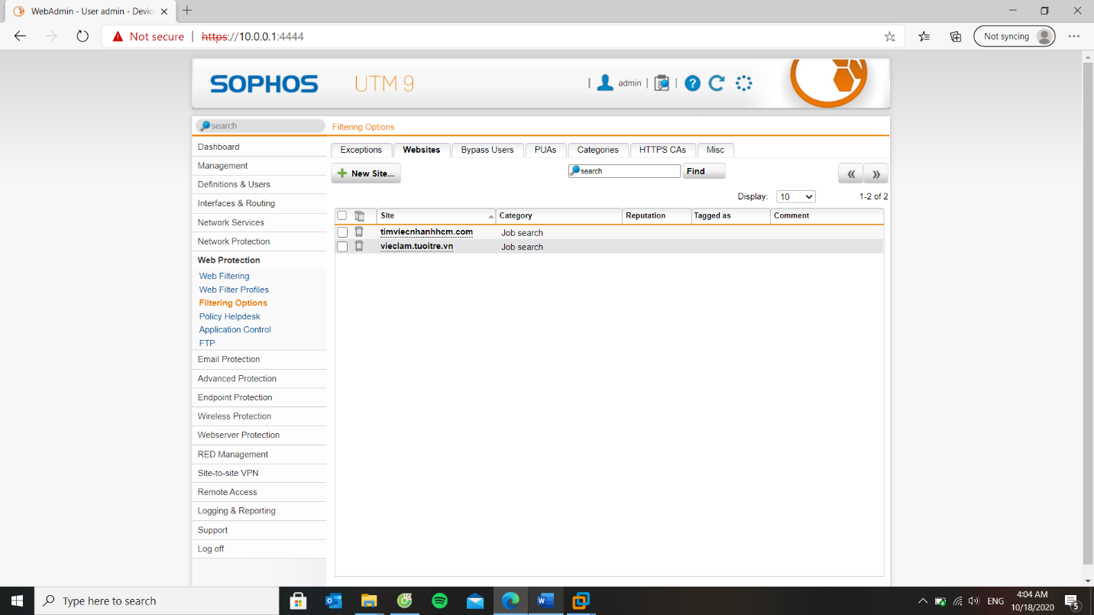

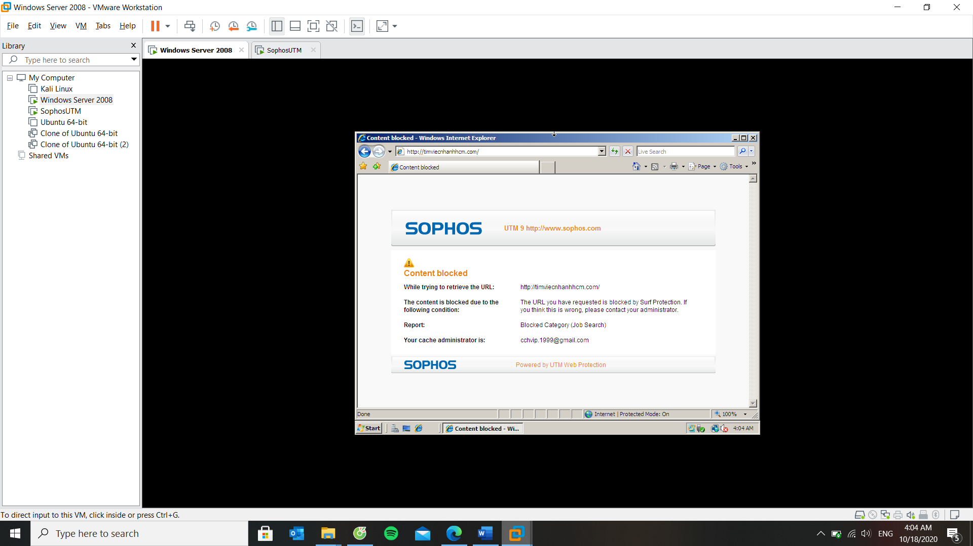 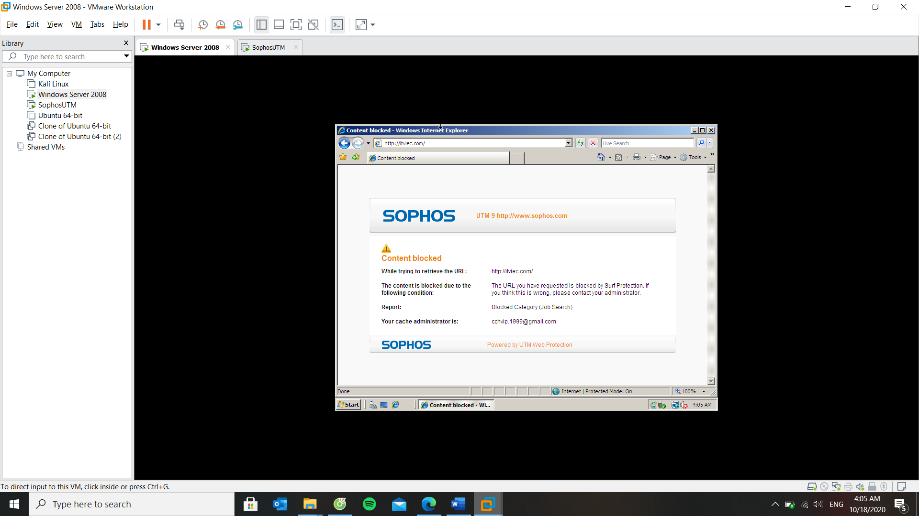

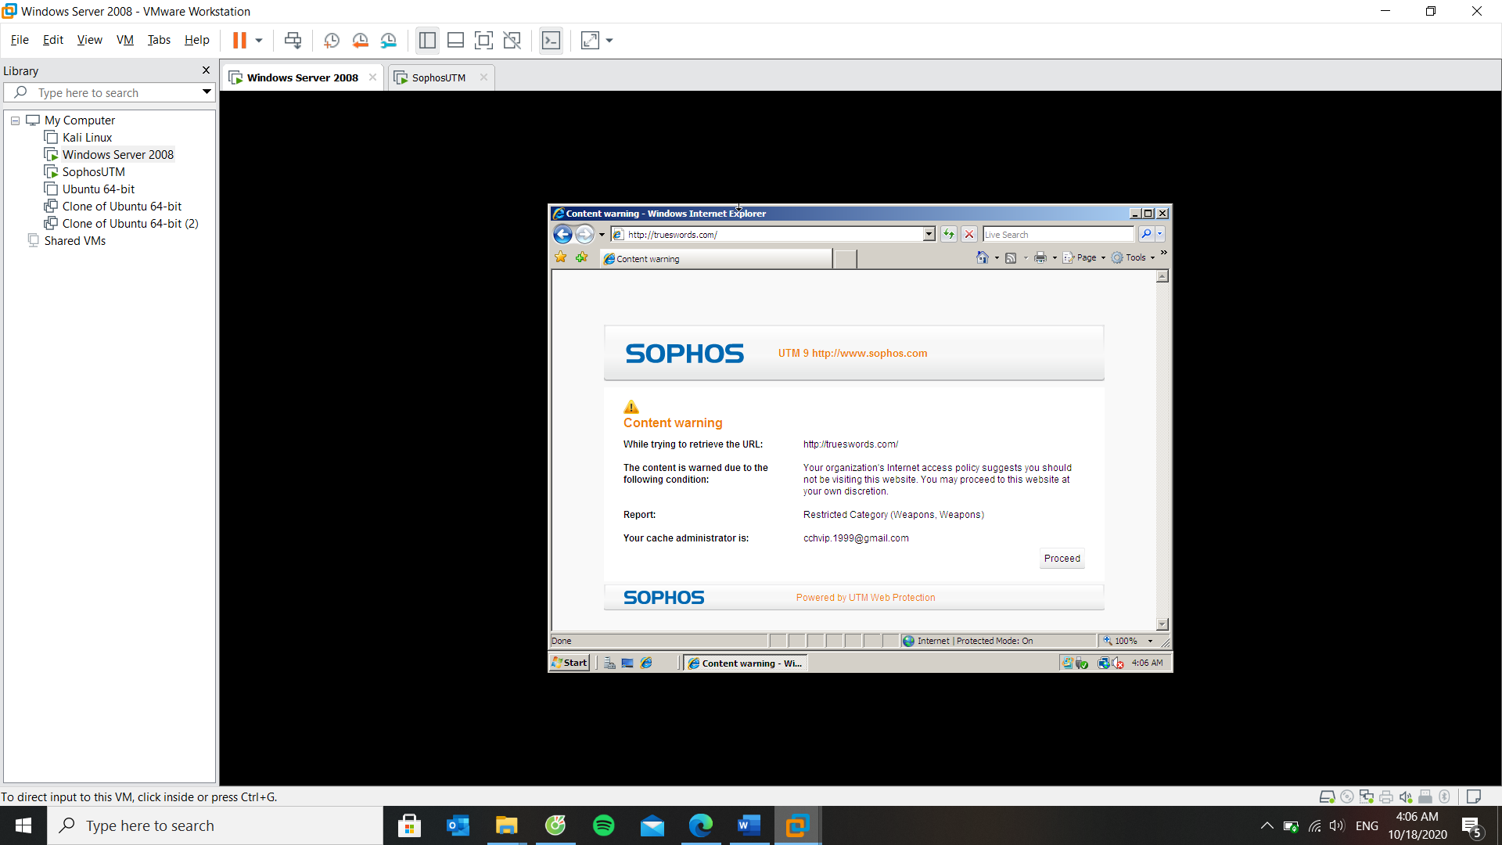 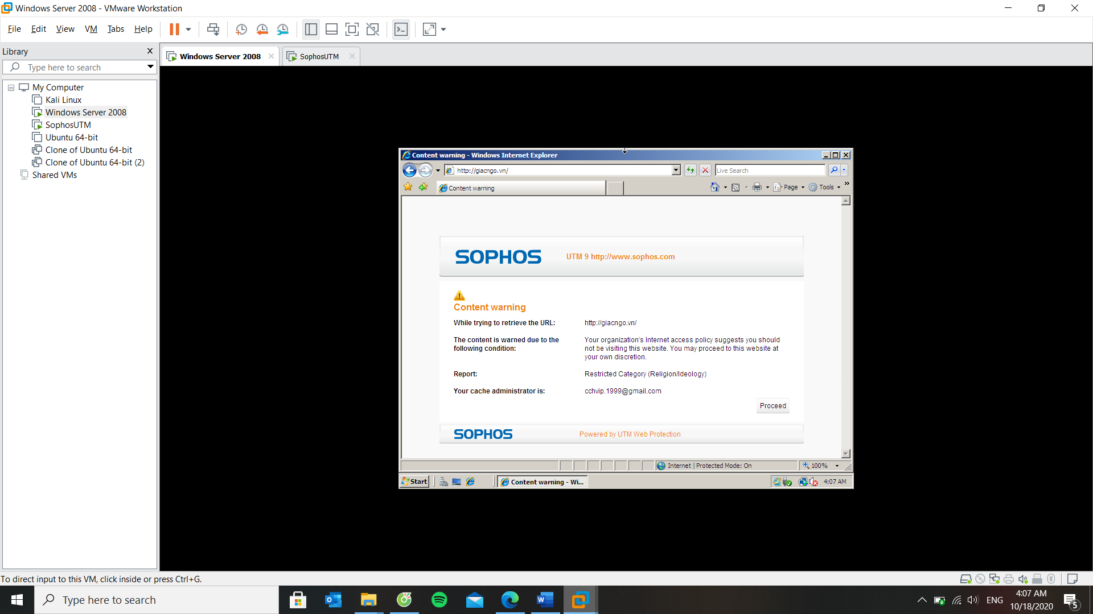

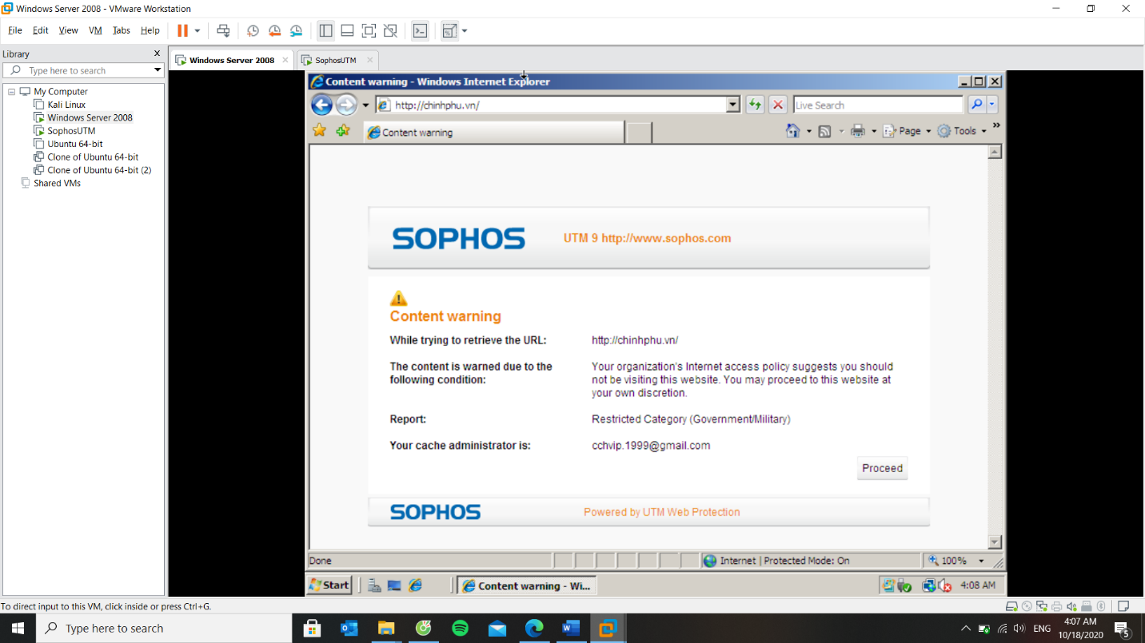

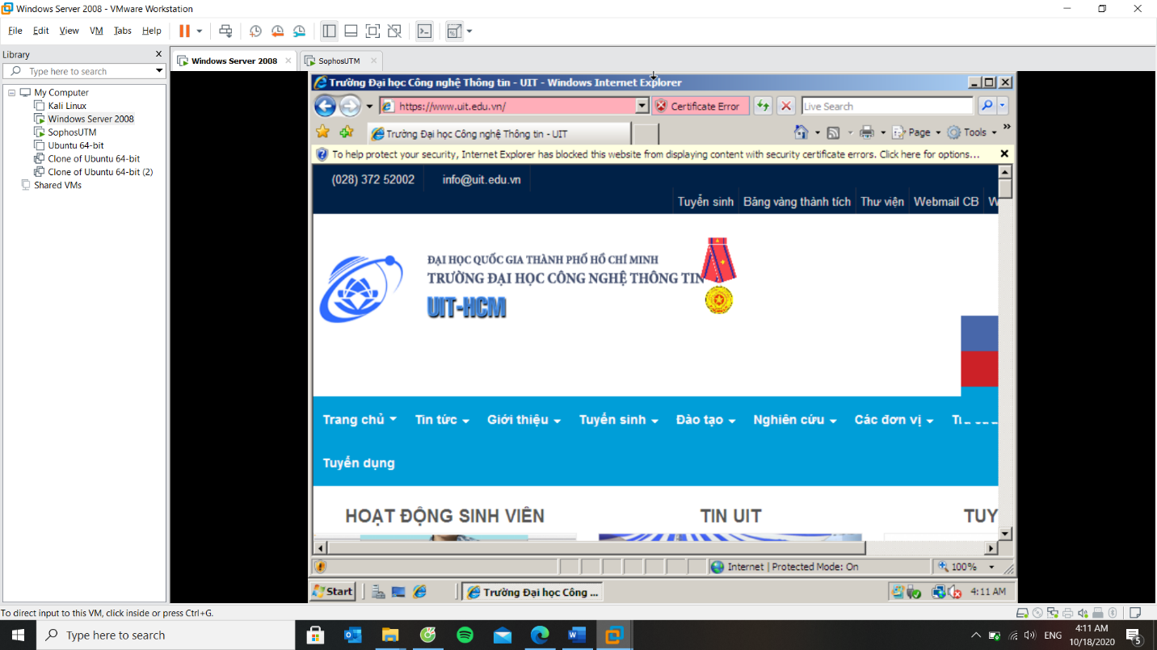

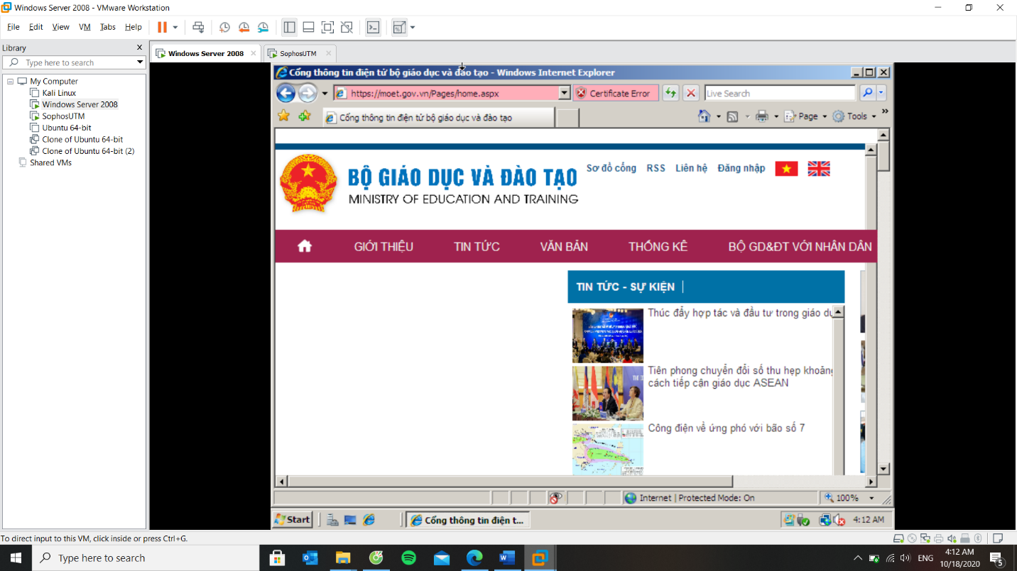

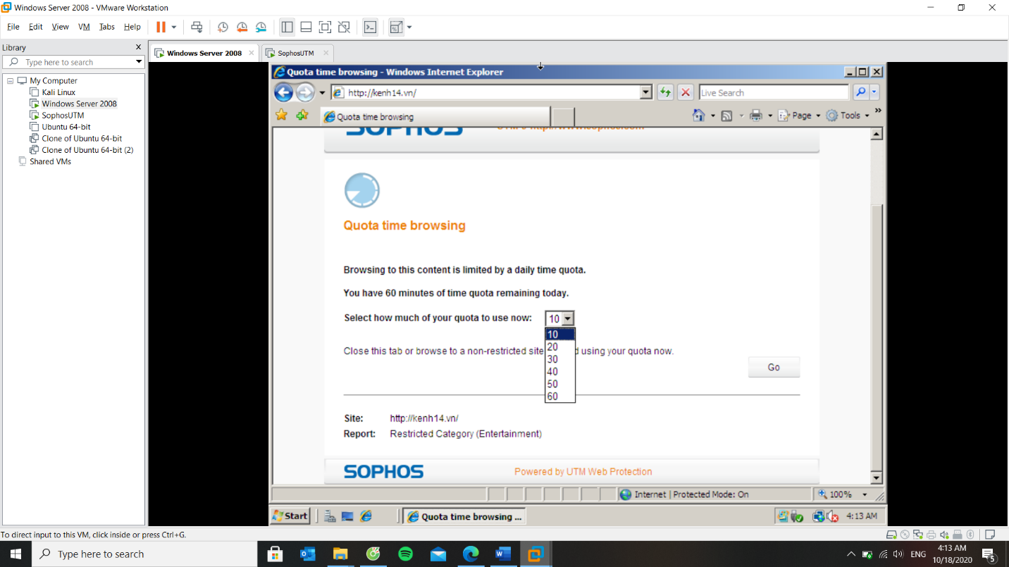

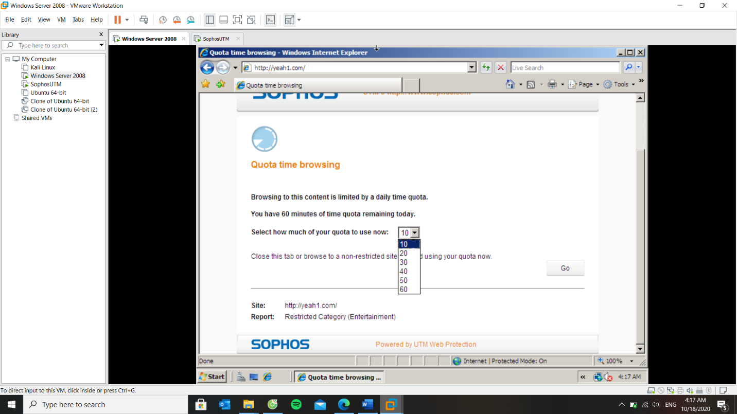

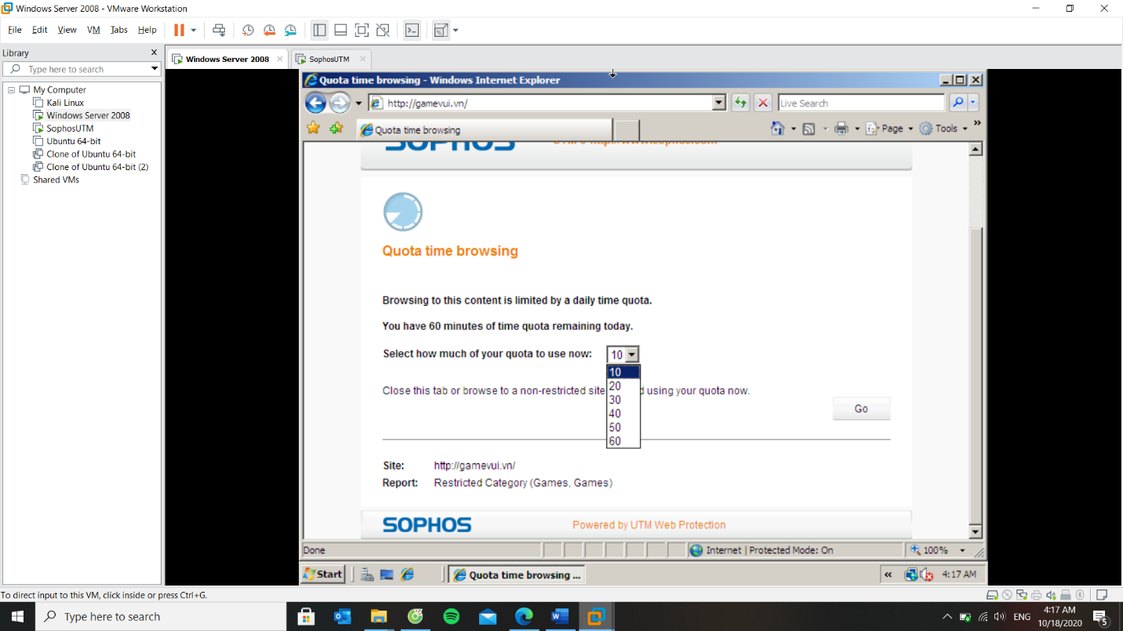

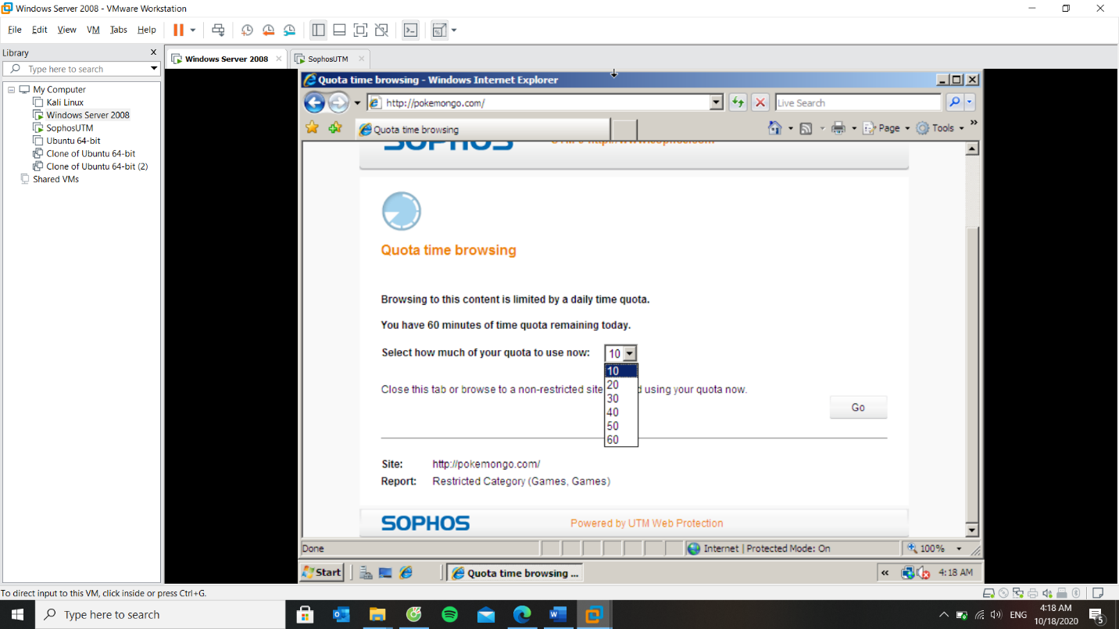

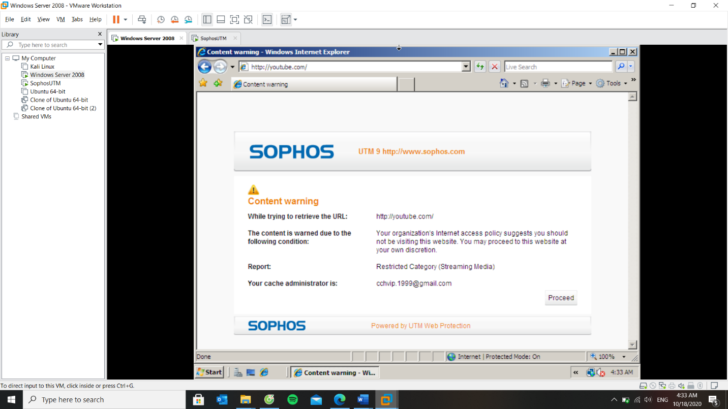

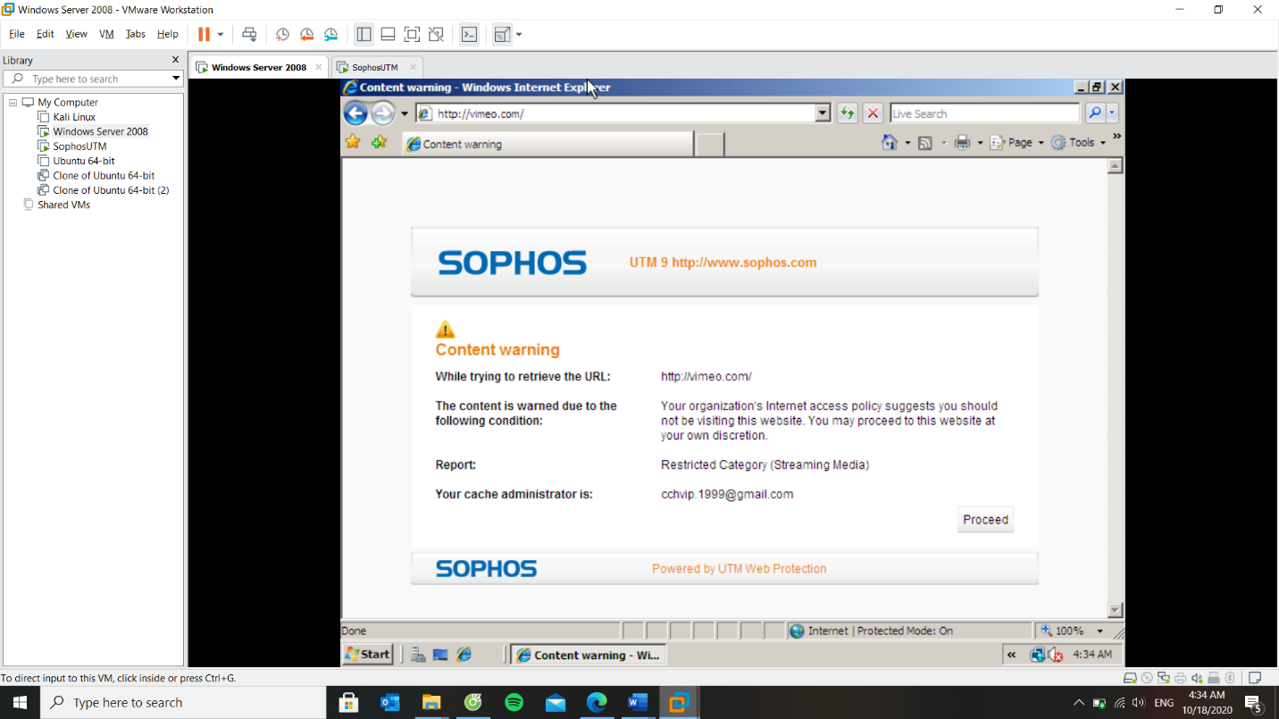

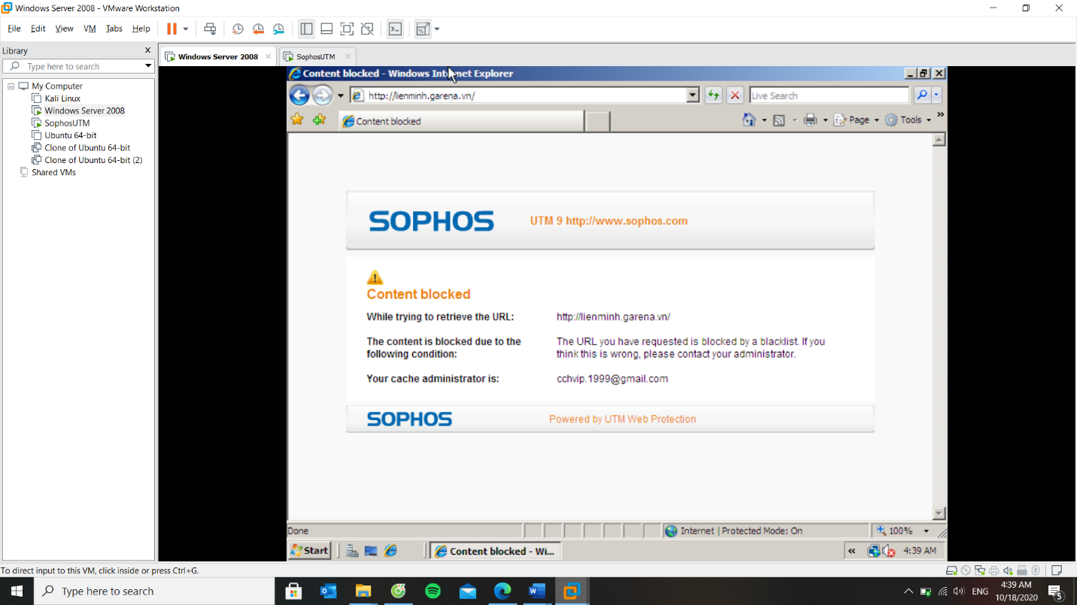

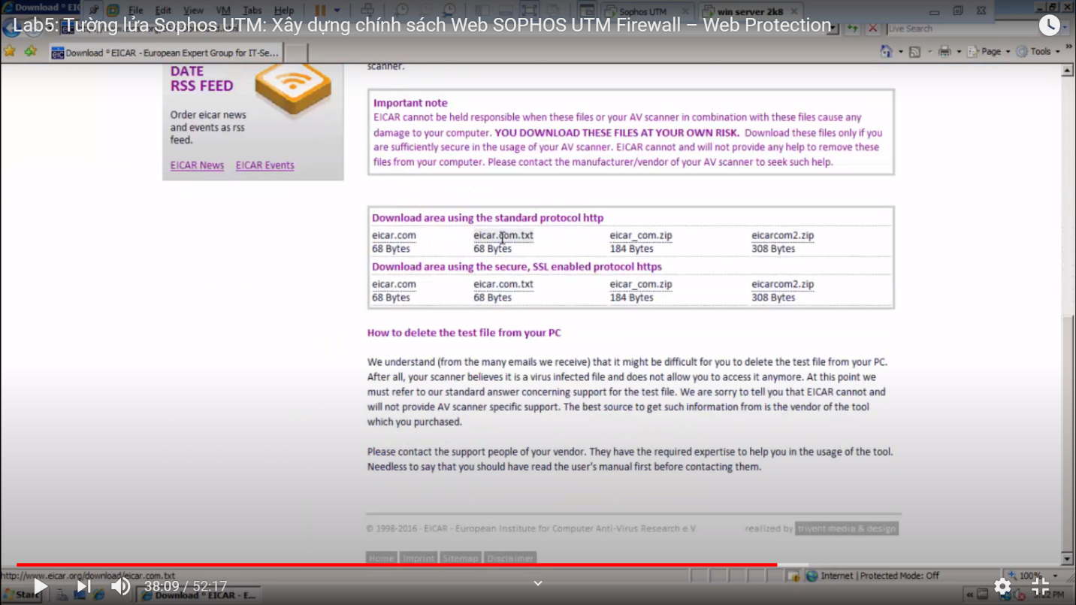

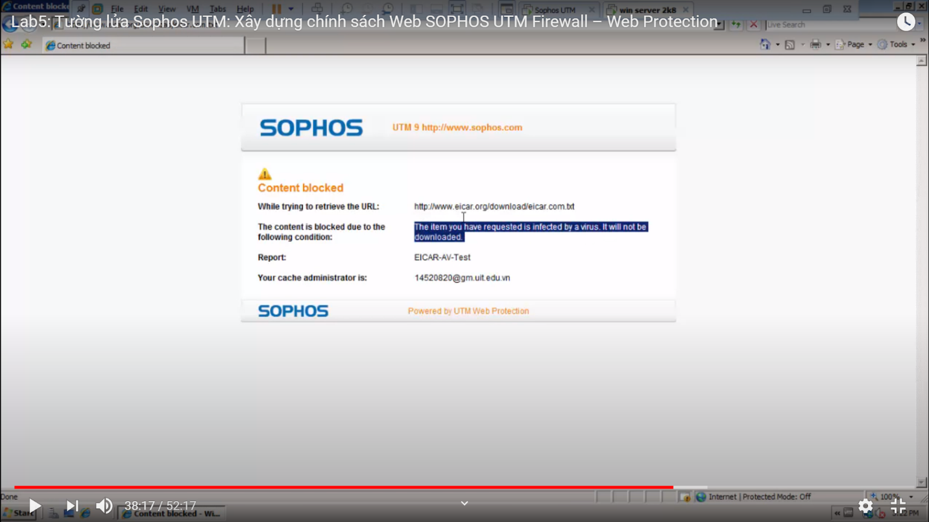

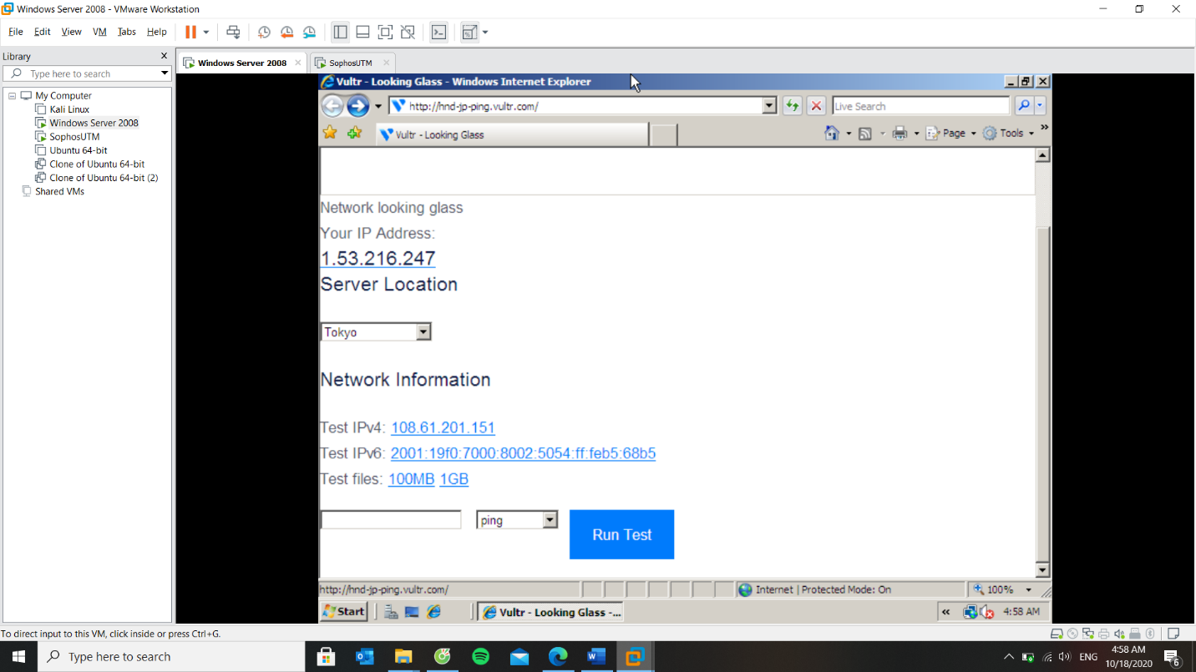

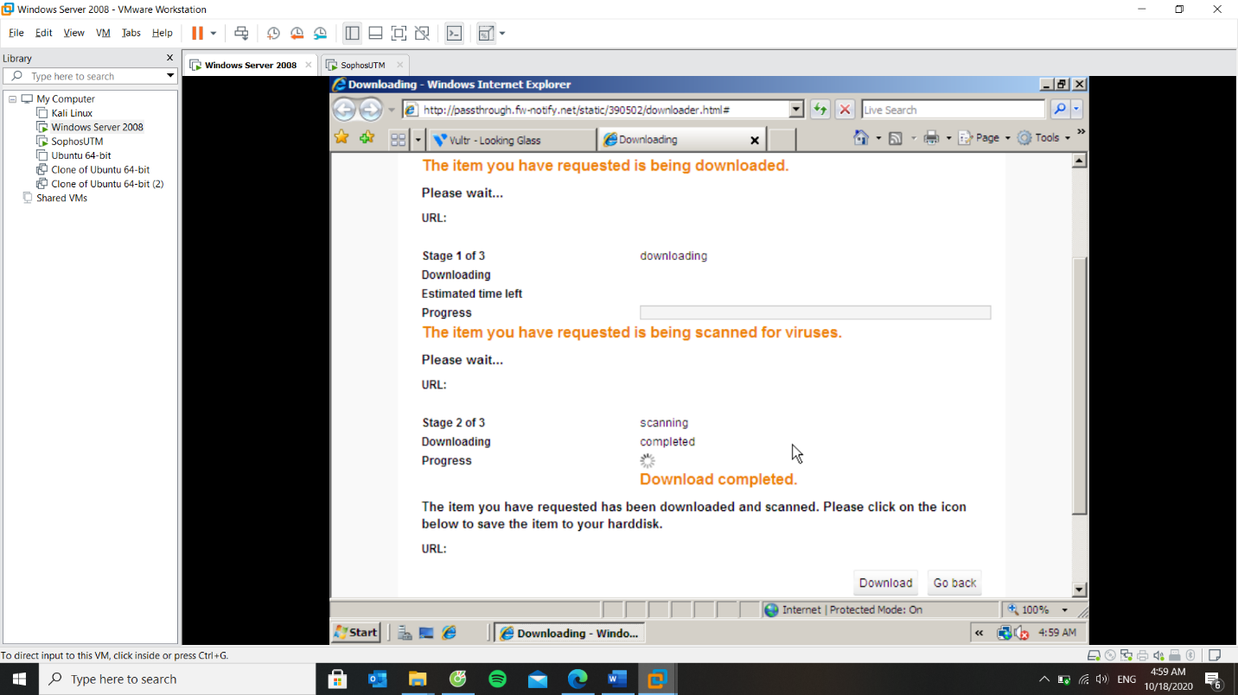

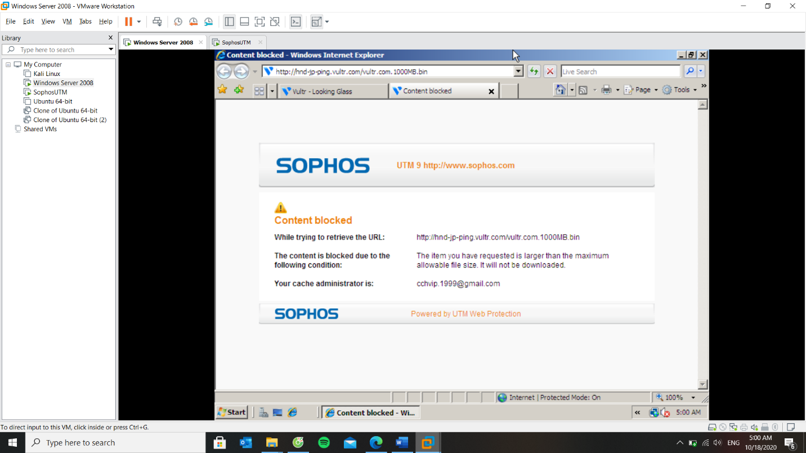

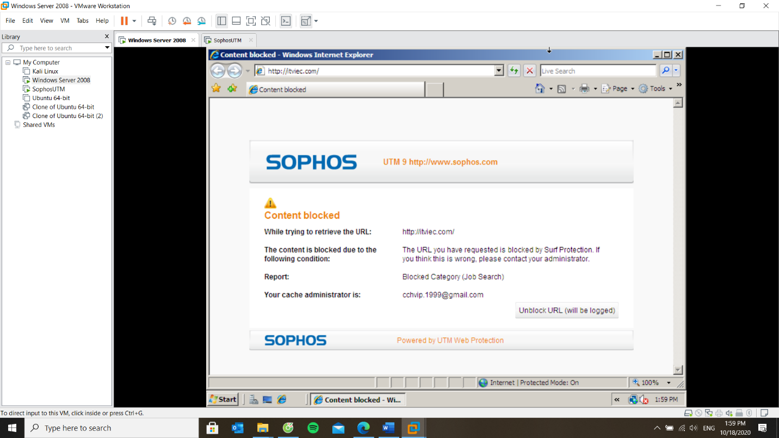

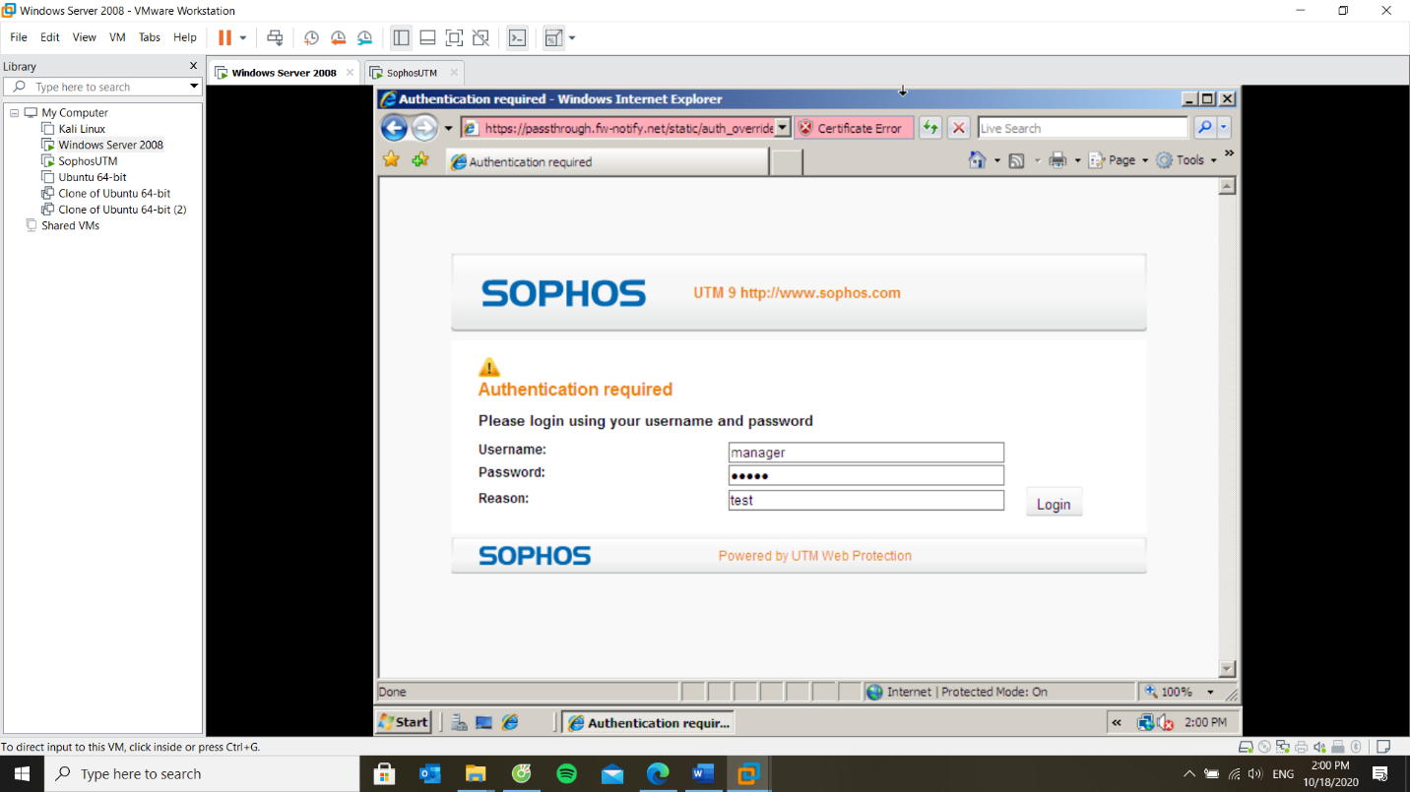

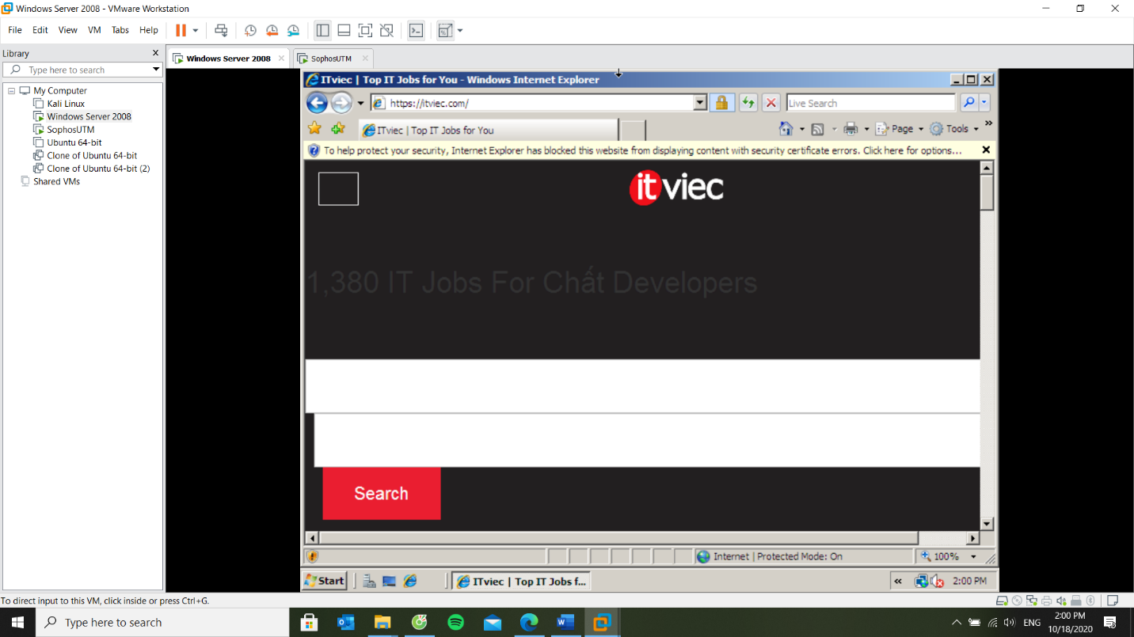

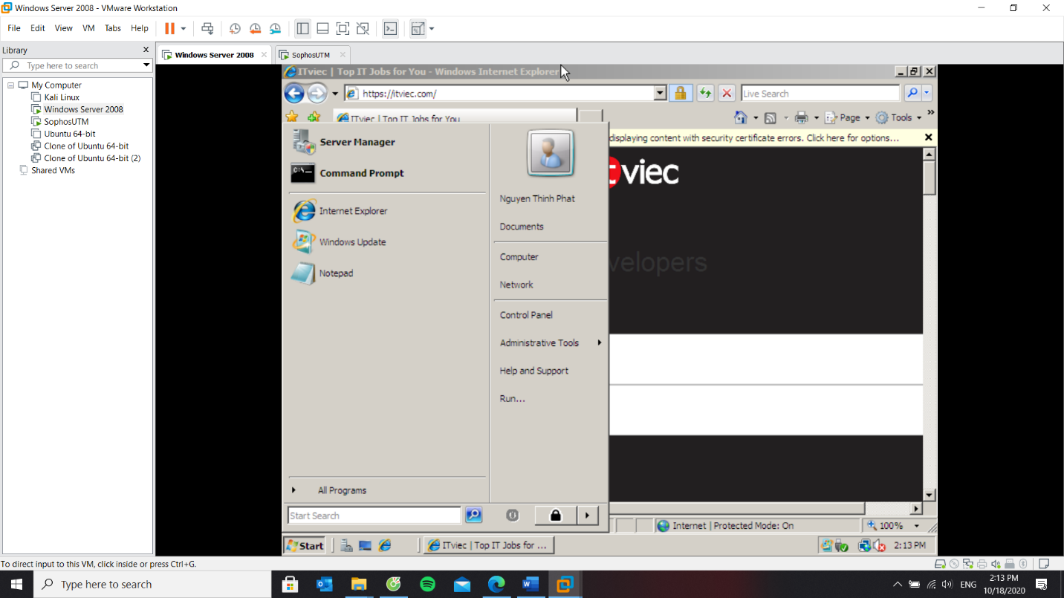 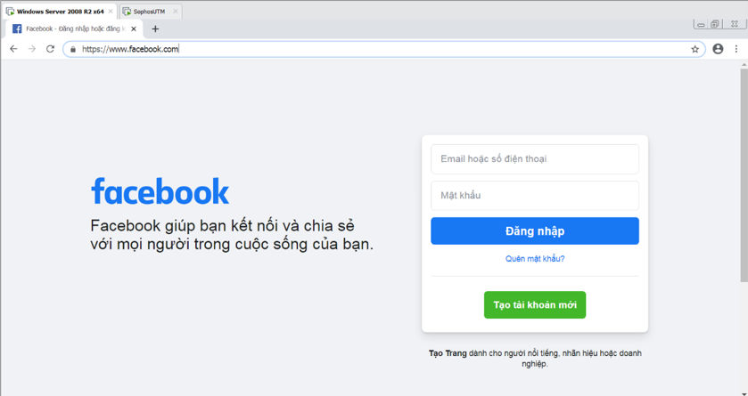Application Control

**Môi trường giả định:**

Hệ thống mạng nội bộ xây dựng theo mô hình domain như đã xây dựng gồm các user: Administrator (Quản trị), user a, b… (tương ứng các user trong nhóm sinh viên đã tạo).

Máy người dùng sử dụng trình duyệt **Chrome** để truy cập Internet.

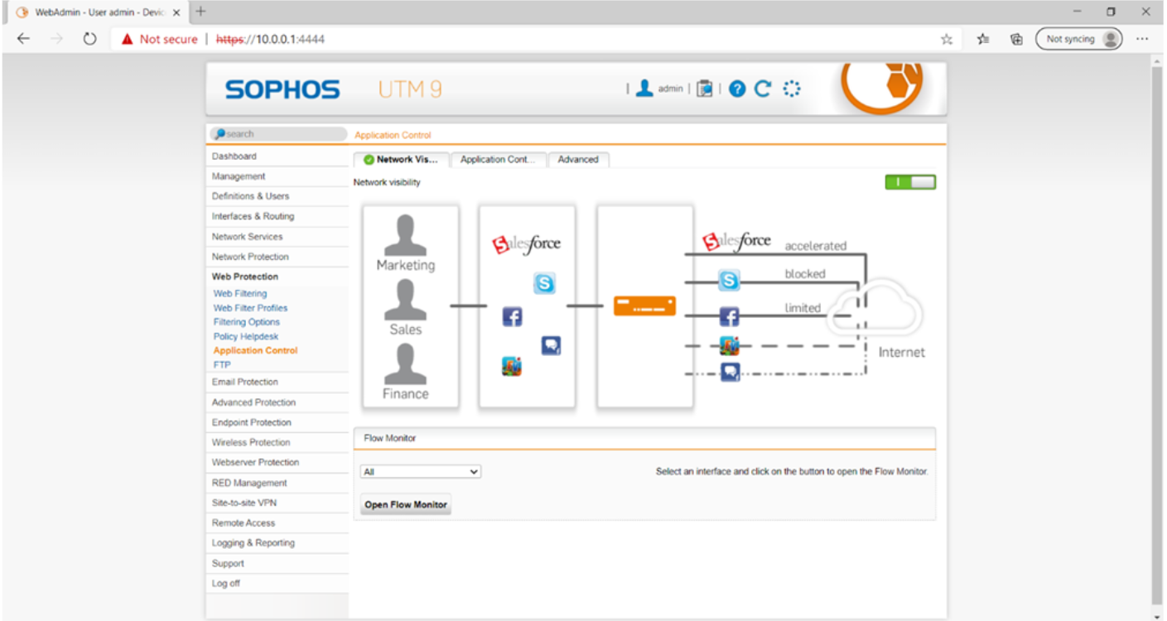 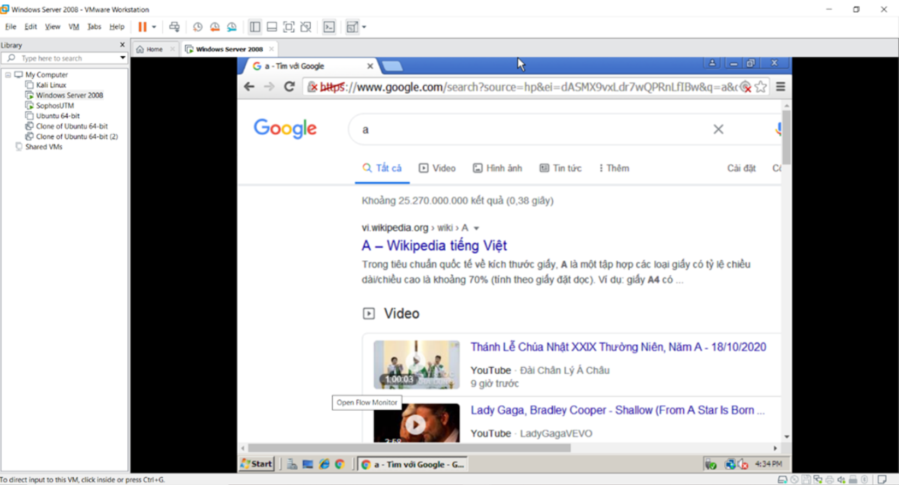 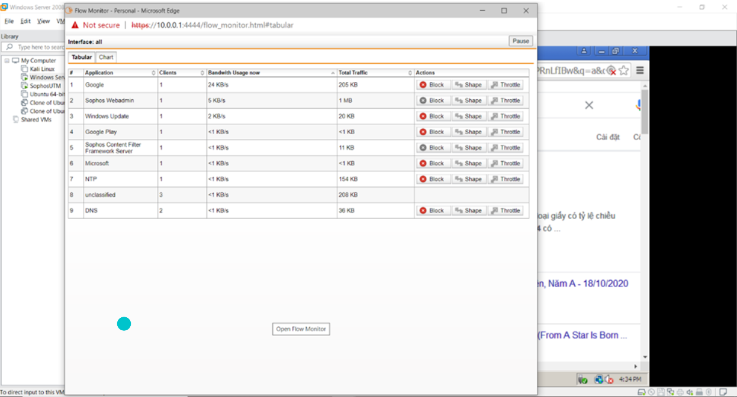

**Thiết lập bộ Chính sách kiểm soát ứng dụng & giải quyết các vấn đề:**

1. Khắc phục lỗi HTTPS khi truy cập web tại máy DC.

Download Signing CA về

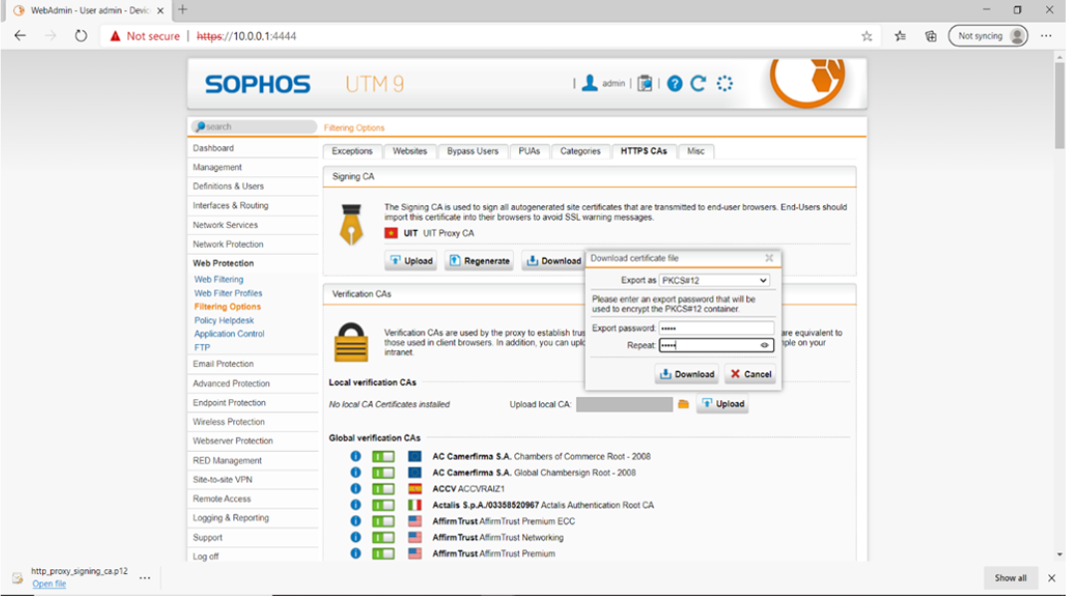

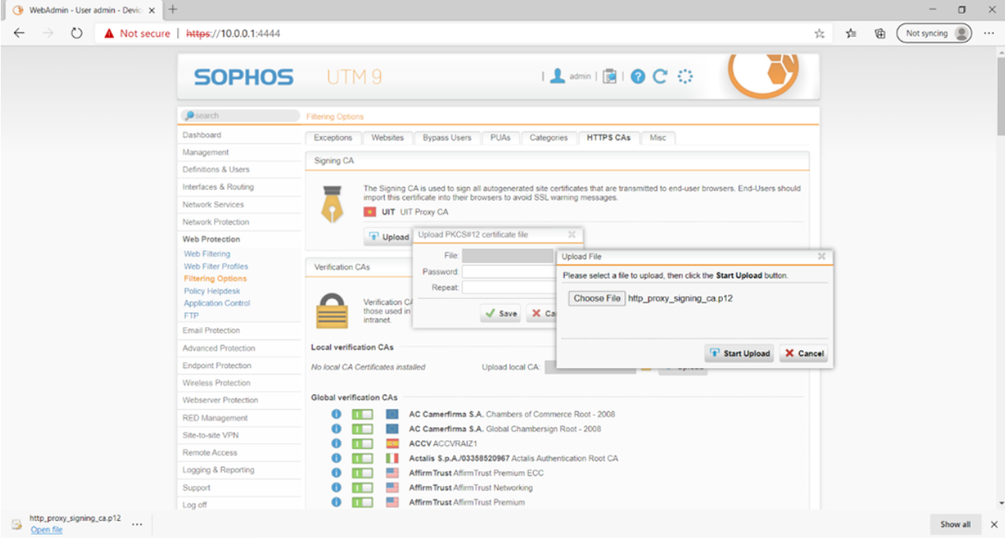

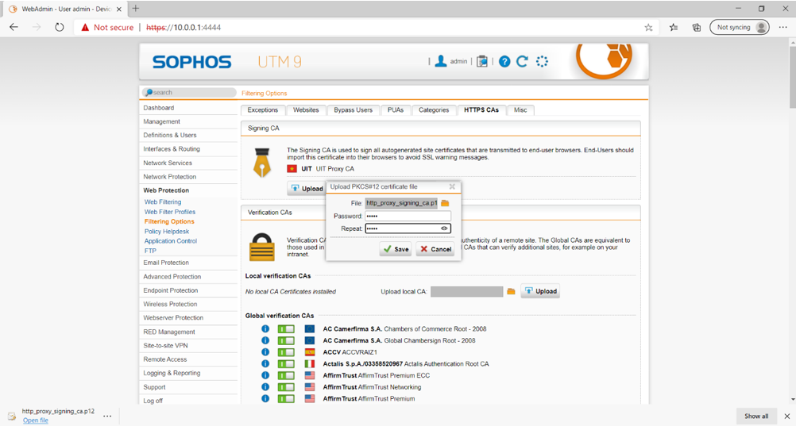

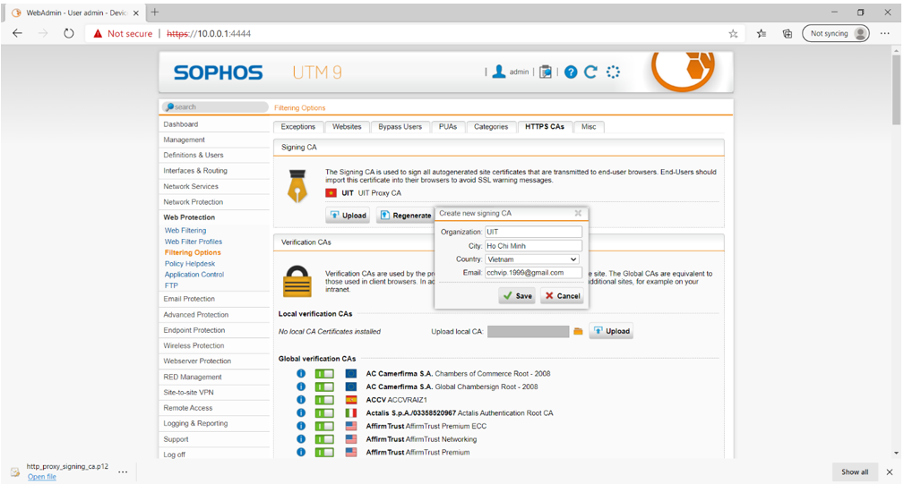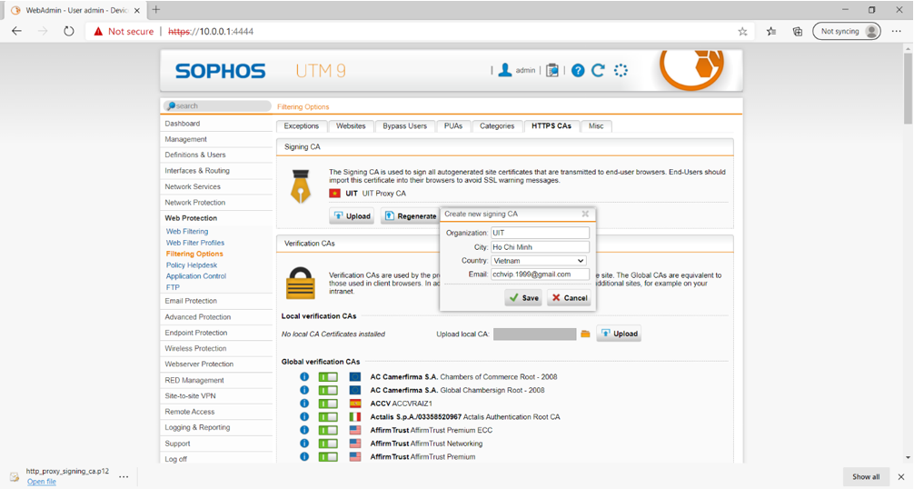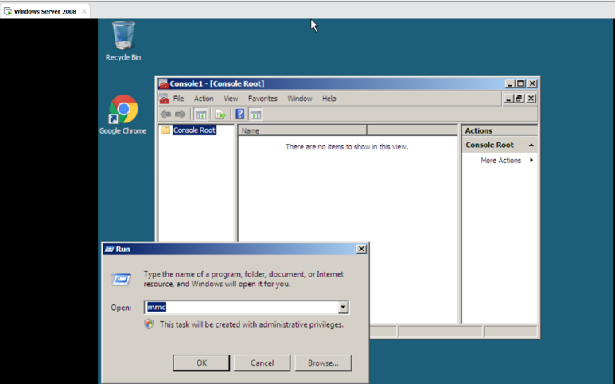  
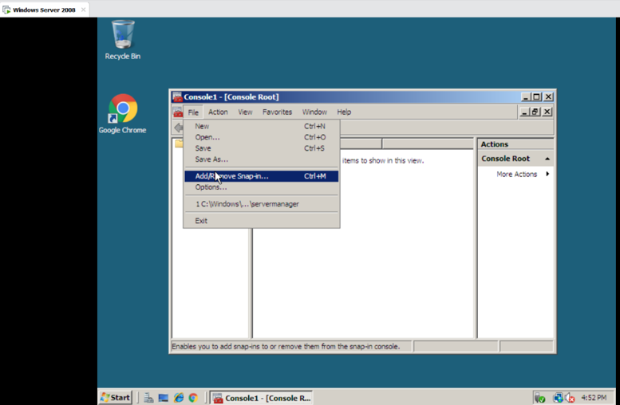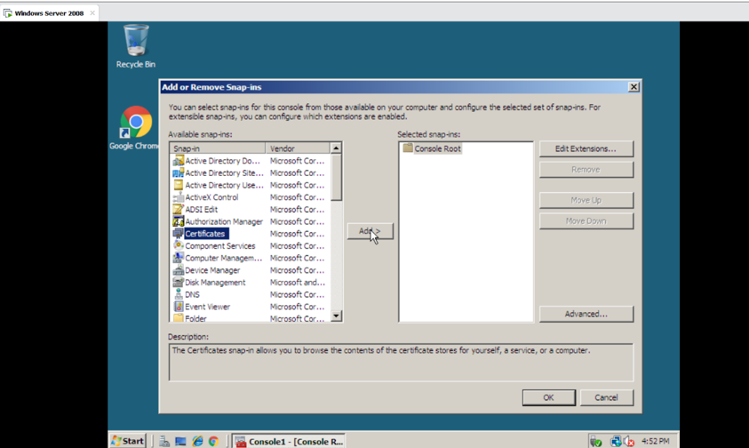  
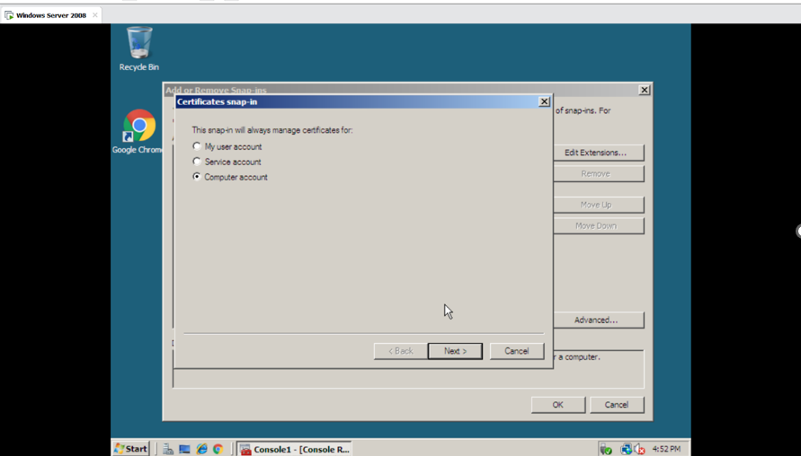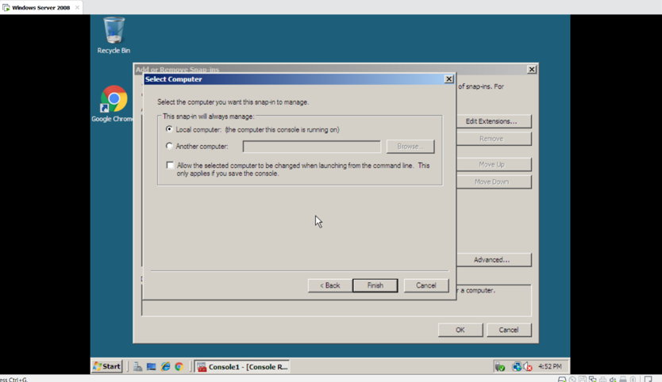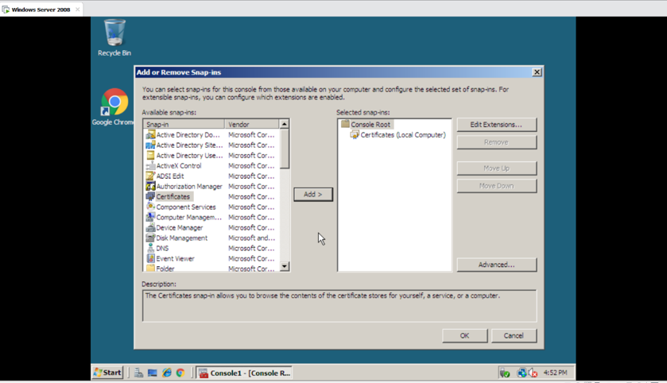

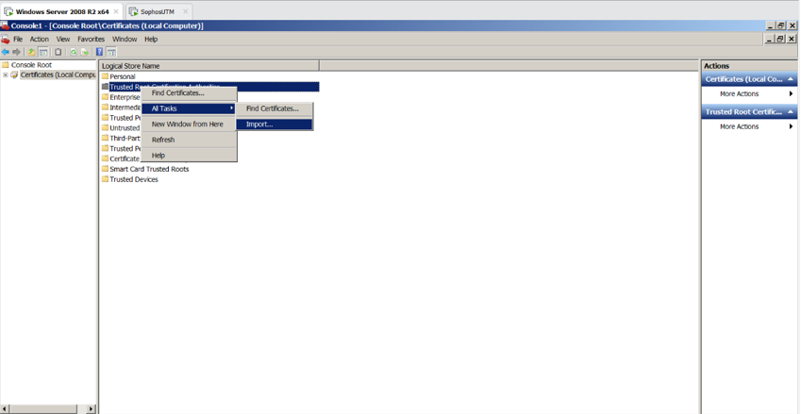

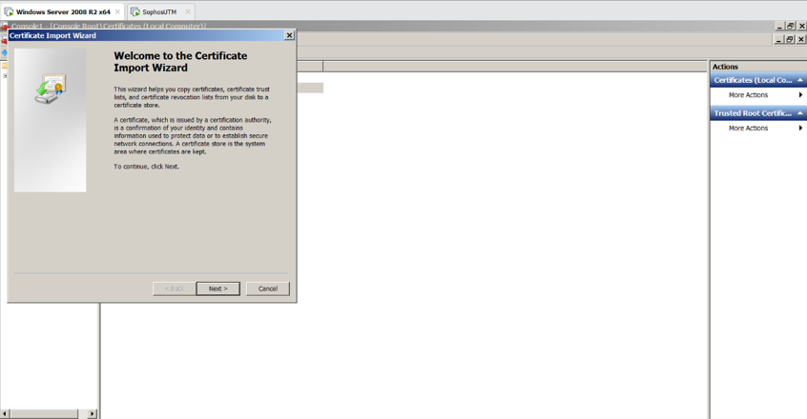

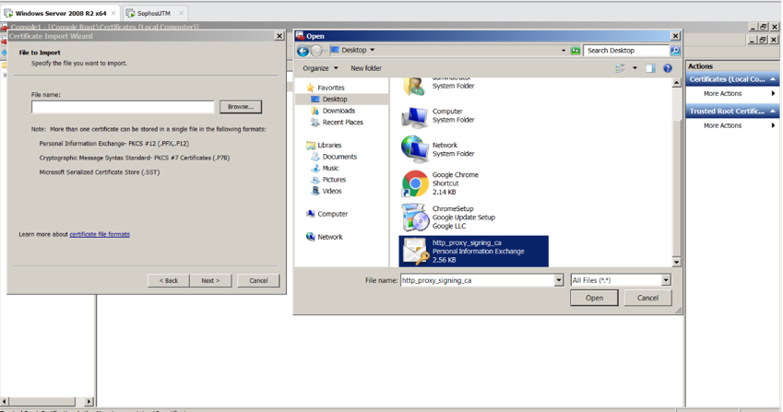

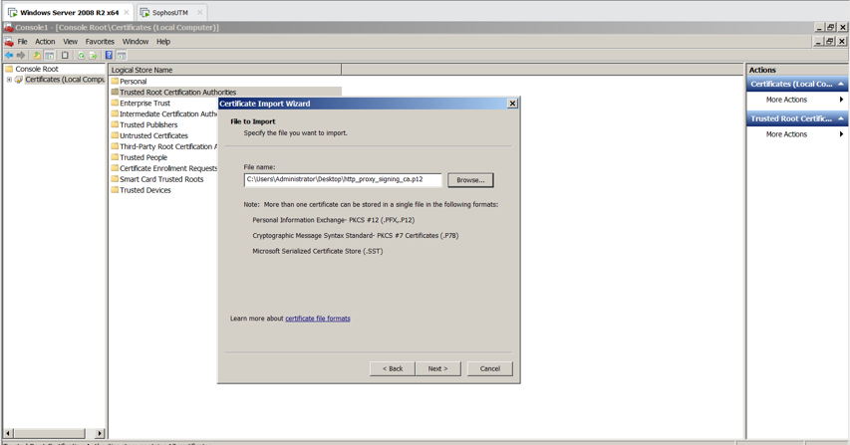

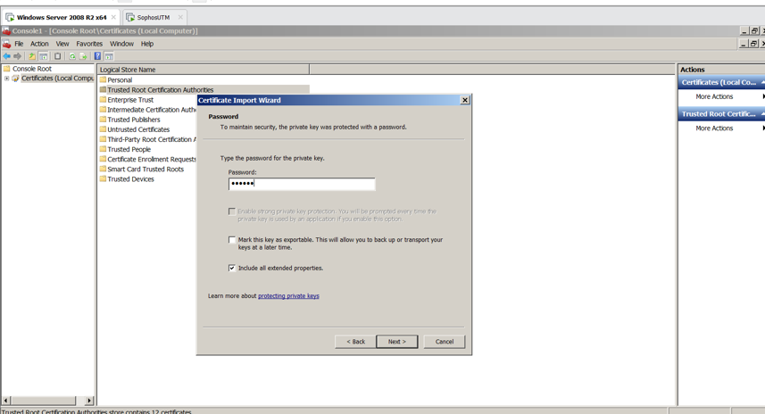

Nhập đúng mật khẩu đã nhập lúc download

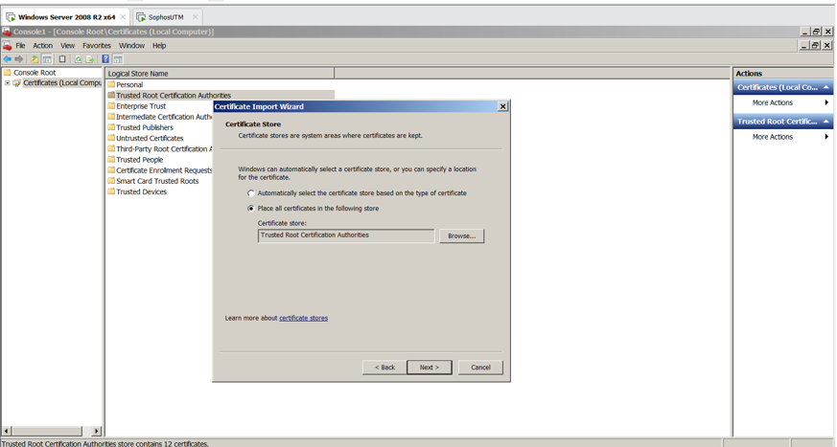

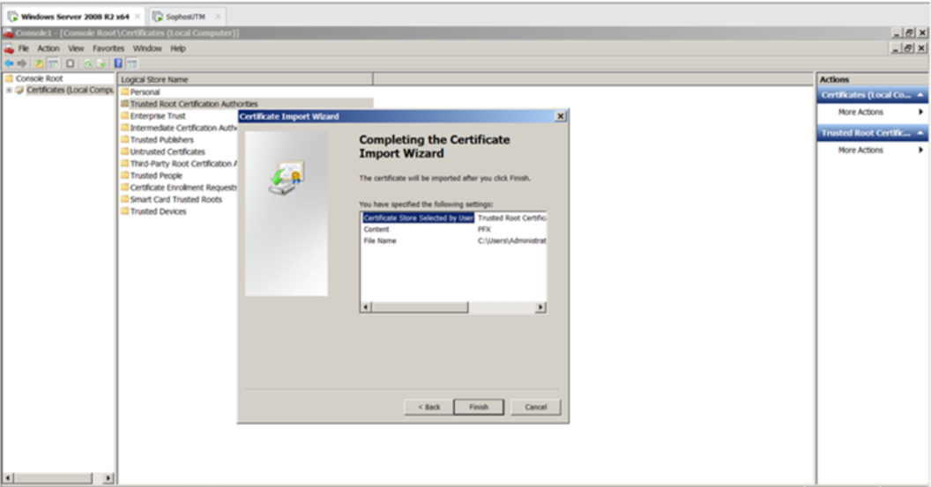

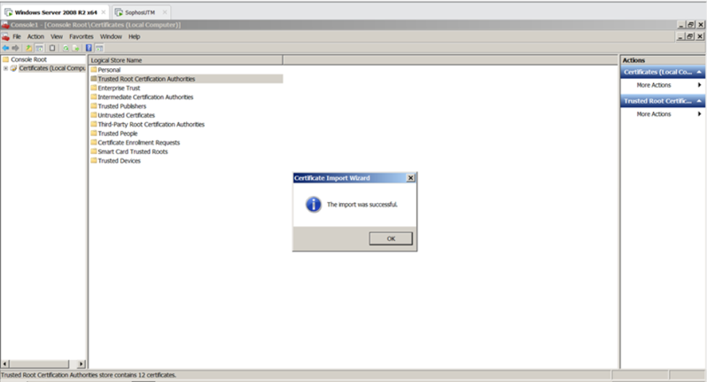

1. Cấm tất cả người dùng sử dụng các phương thức truyền tập tin qua Internet bằng các website chia sẻ file *(File transfer)* như **Mediafire.com, box.net**

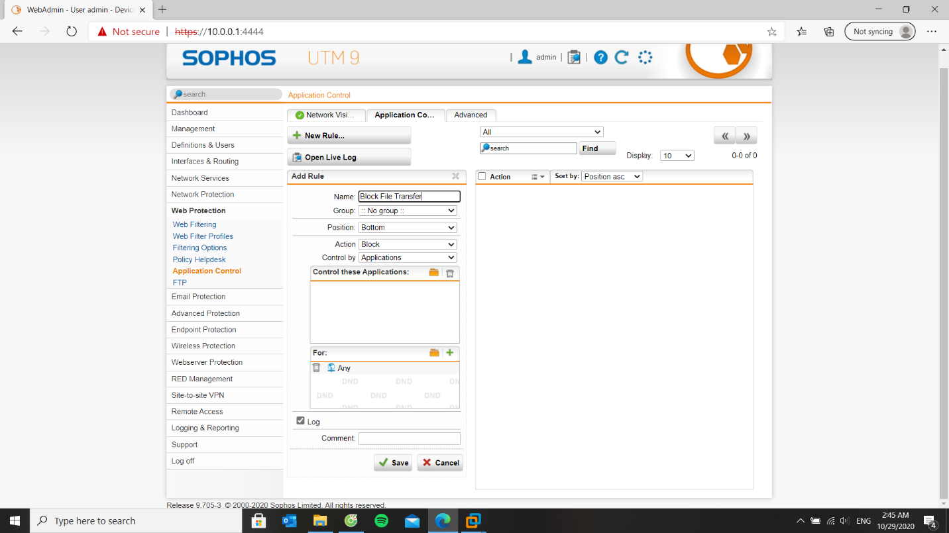

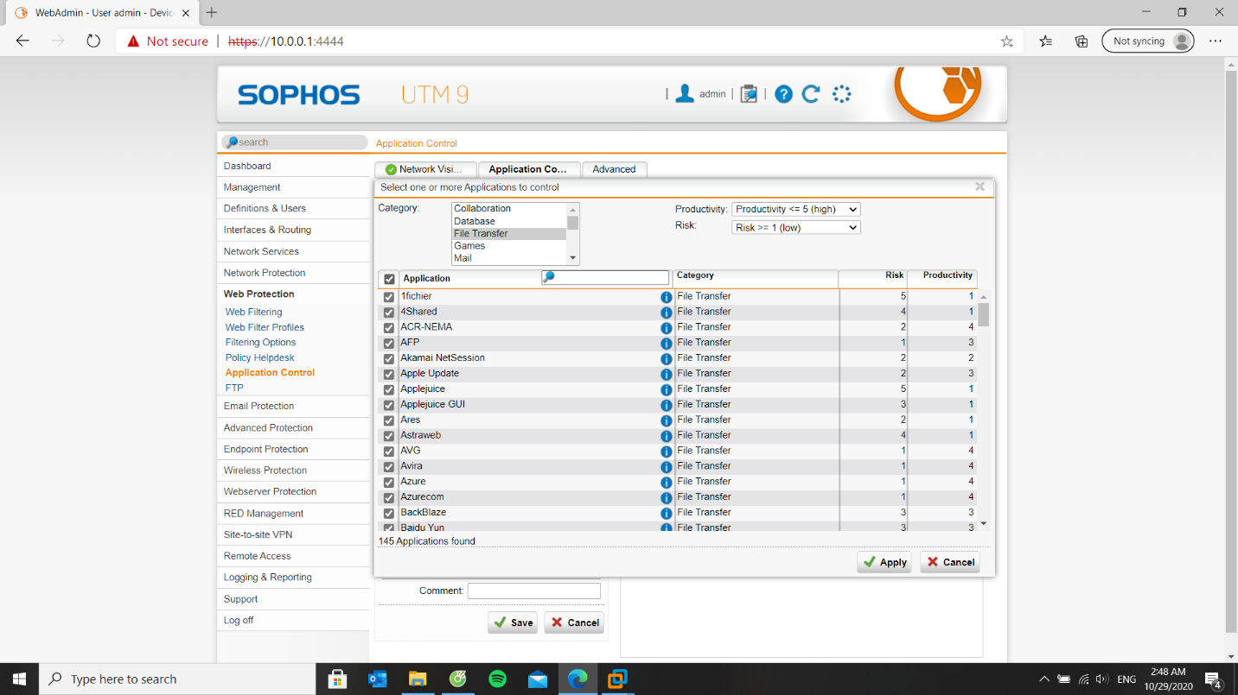

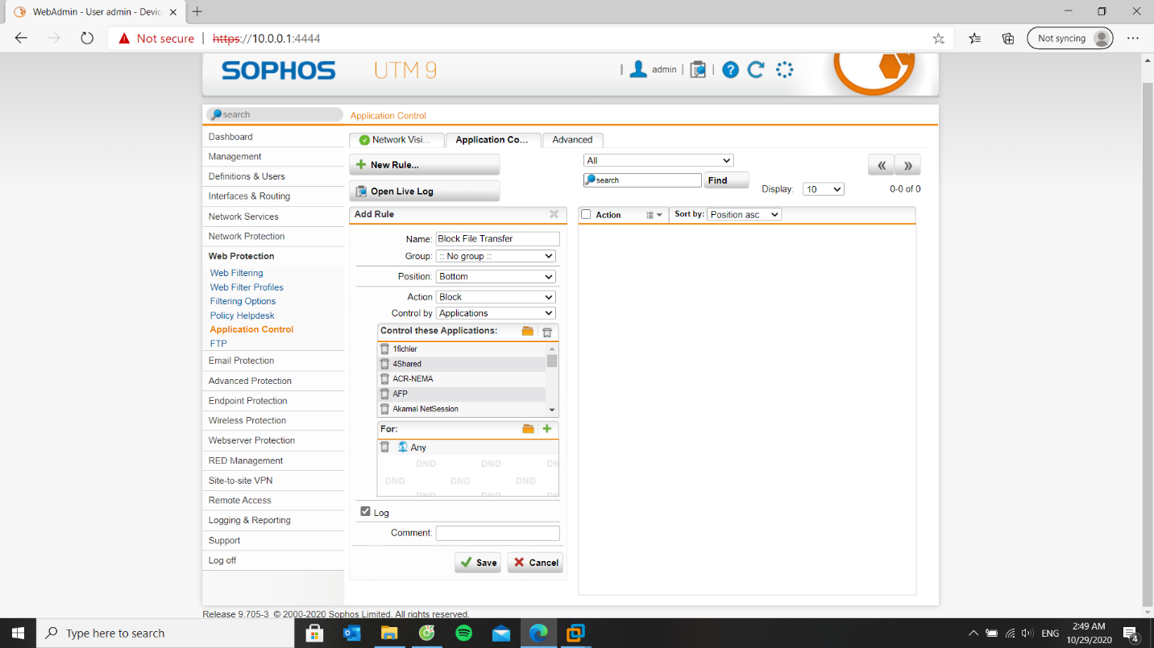

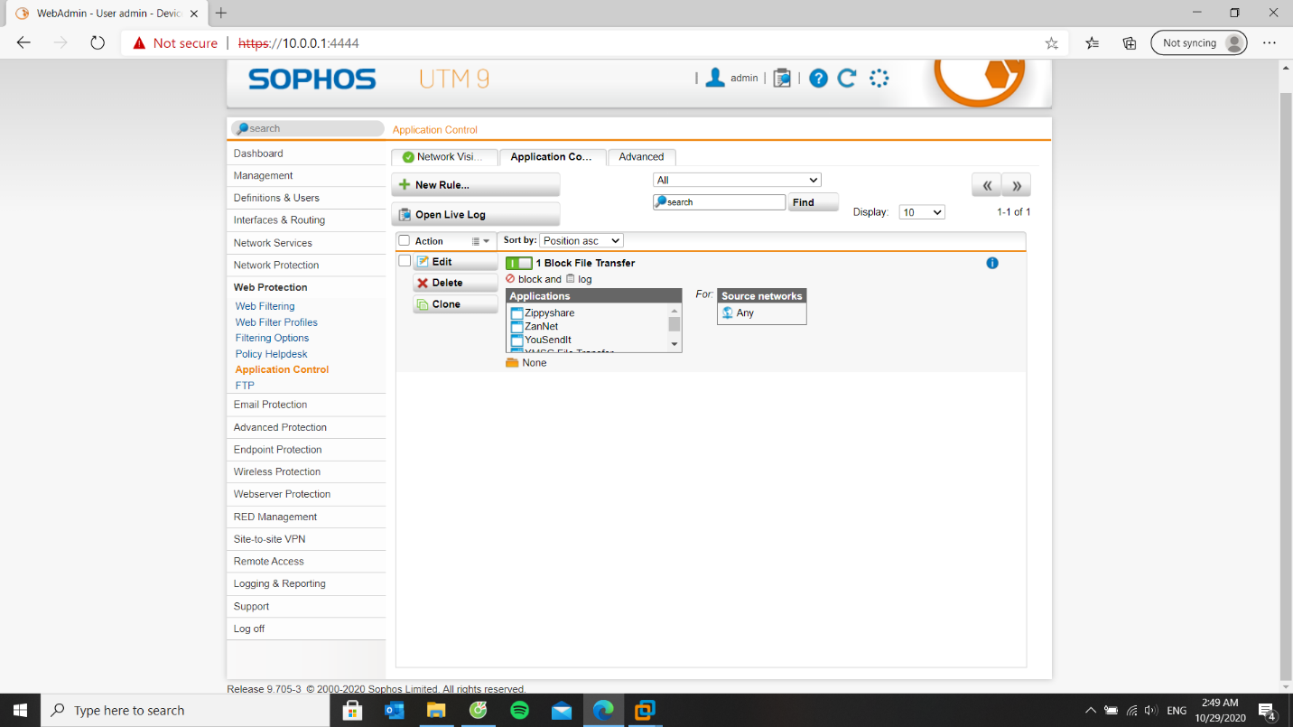

1. Cấm tất cả người dùng sử dụng giao thức truyền tập tin FTP, không cho download Torrent.

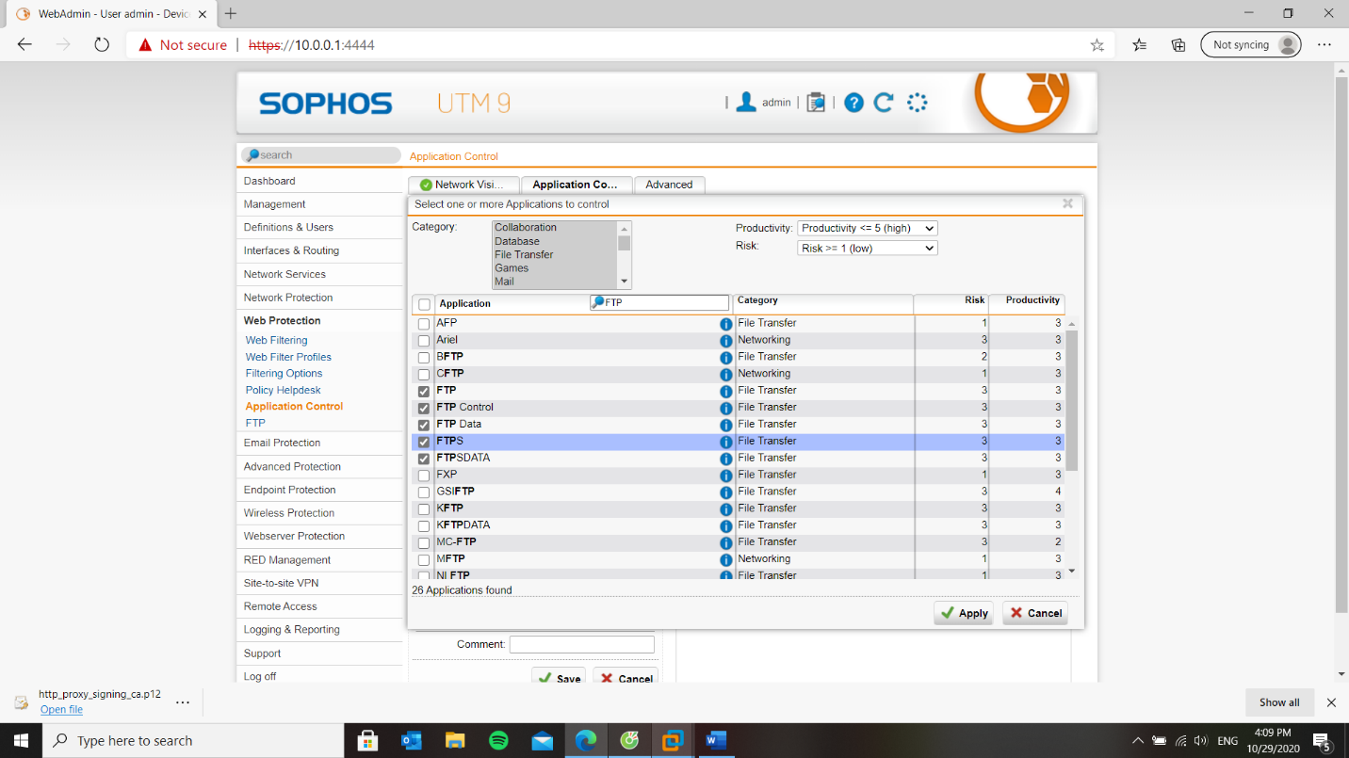

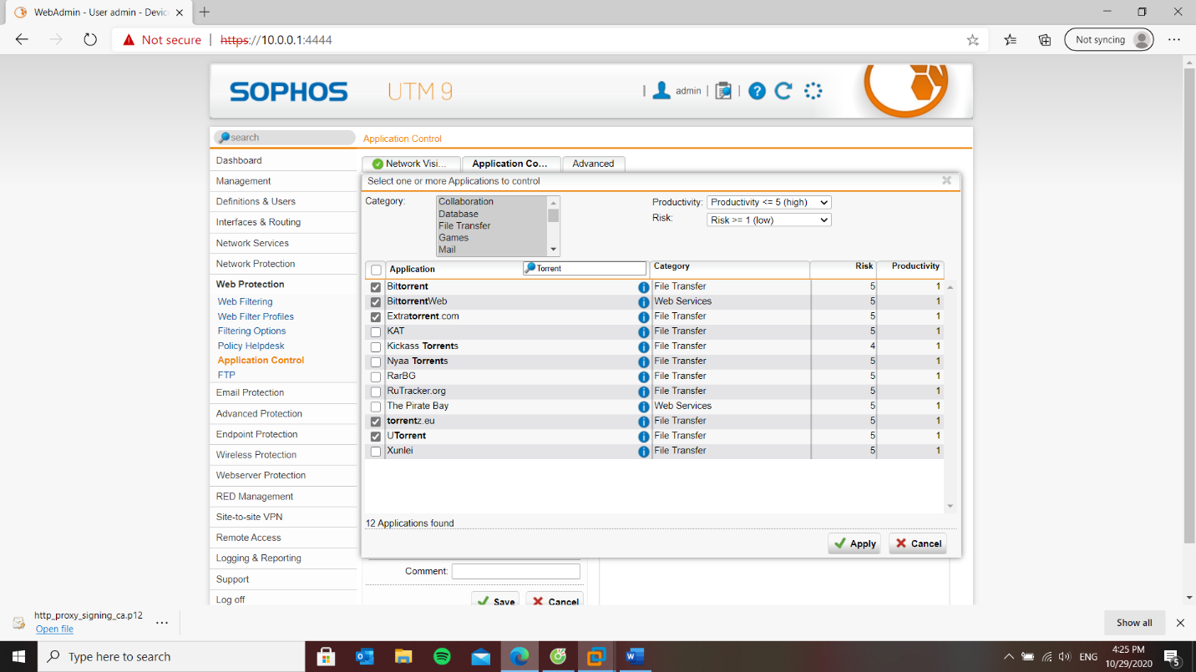

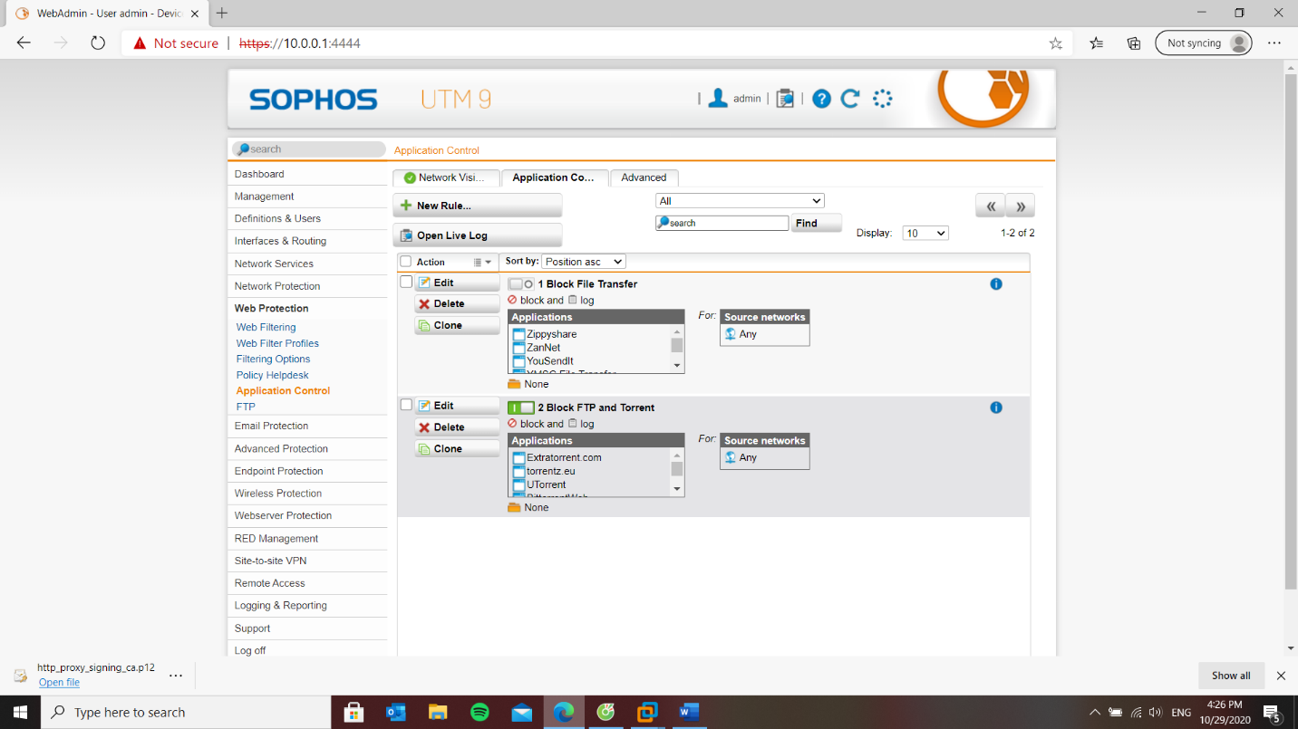

1. Hạn chế người dùng sử dụng mạng xã hội: Cấm sử dụng Twitter, Google+. *Đối với Facebook cho truy cập nhưng cấm đăng status trên tường và nhắn tin trên Facebook (nếu không thực hiện được thì cấm hẳn sử dụng Facebook).*

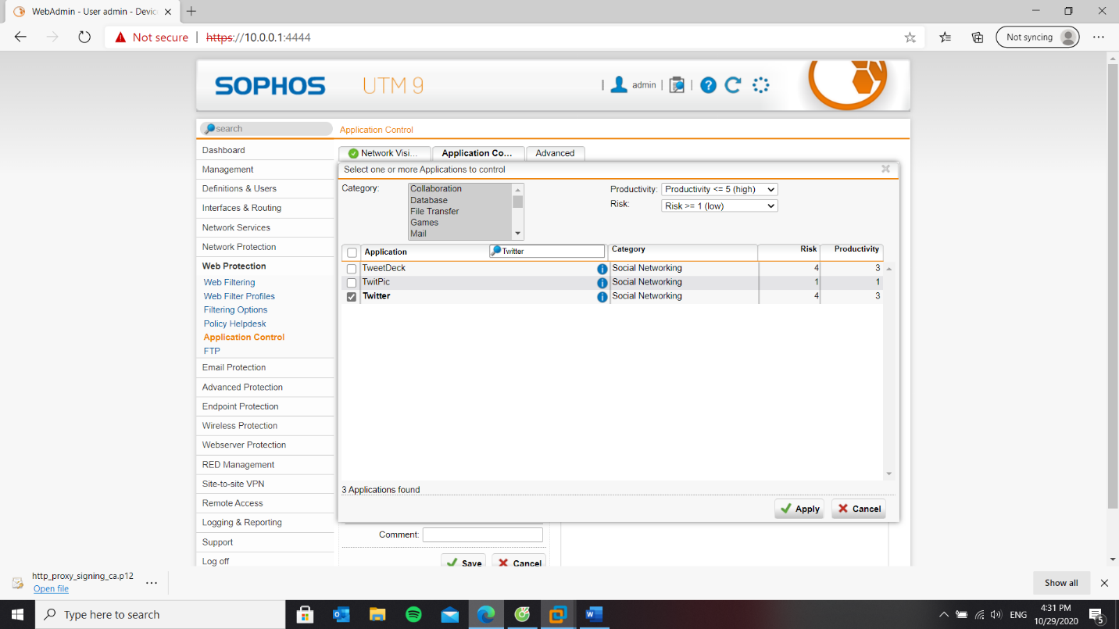

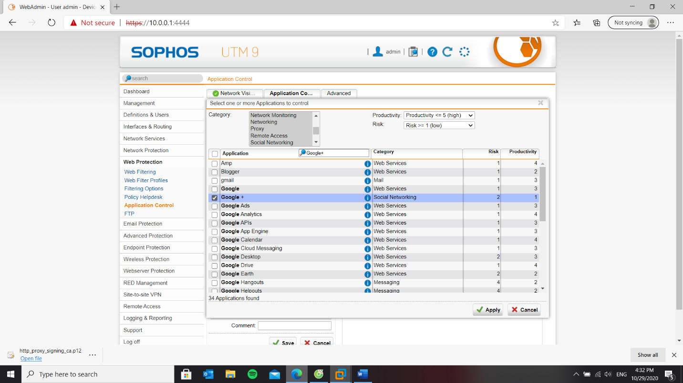

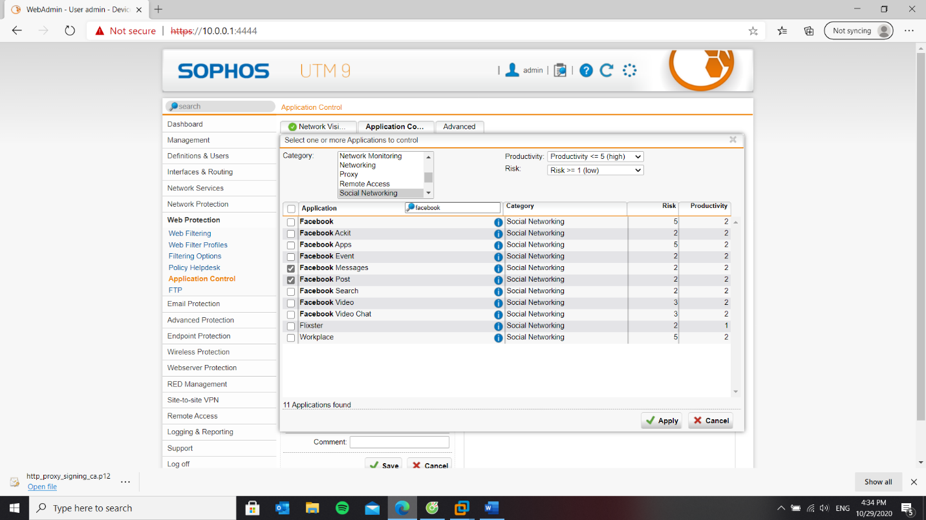

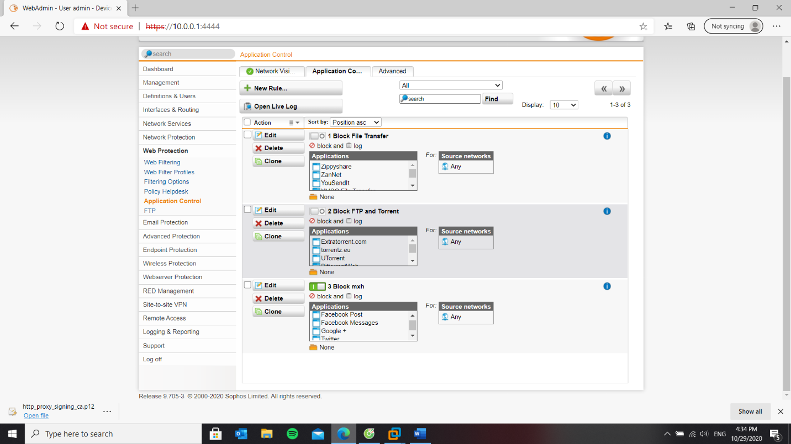

1. Cấm sử dụng các chương trình thay đổi Proxy như Tor hay Ultrasuft

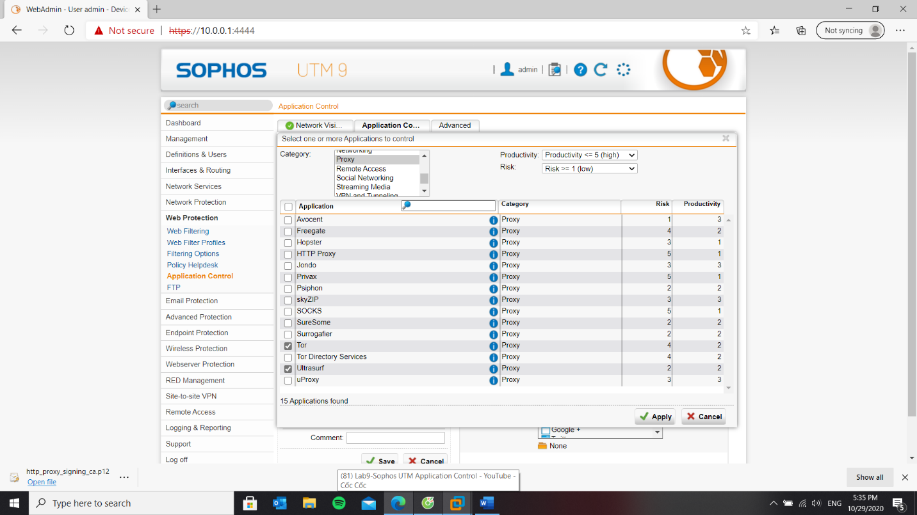

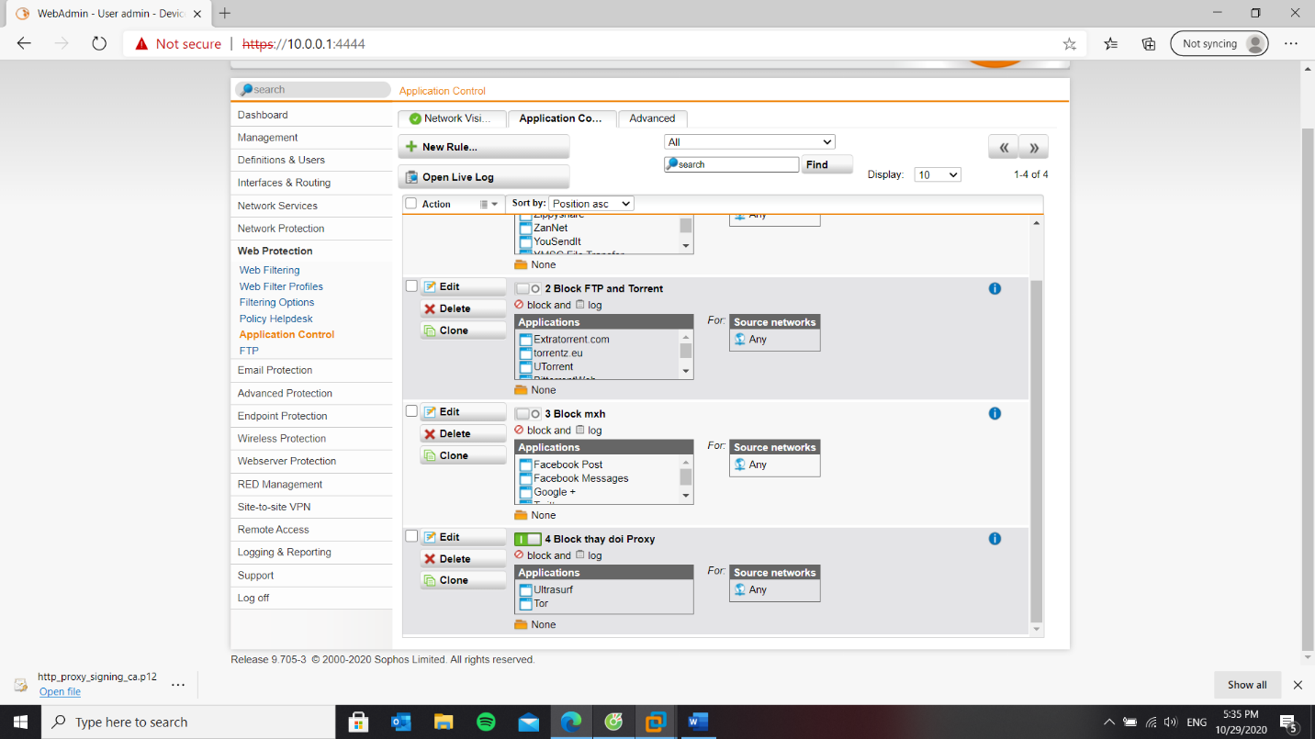

1. Cấm không cho sử dụng các email server (gmail, yahoo,…), ngoại trừ email server của công ty, trong ví dụ này giả sử cho phép <http://ctmail.vnu.edu.vn> (WebMail ĐH Công nghệ - ĐHQG-HN).

**Kiểm tra kết quả & ứng dụng**

1. Khi vào các website có https trên Chrome không còn xảy ra tình trạng bị cảnh báo HTTPS

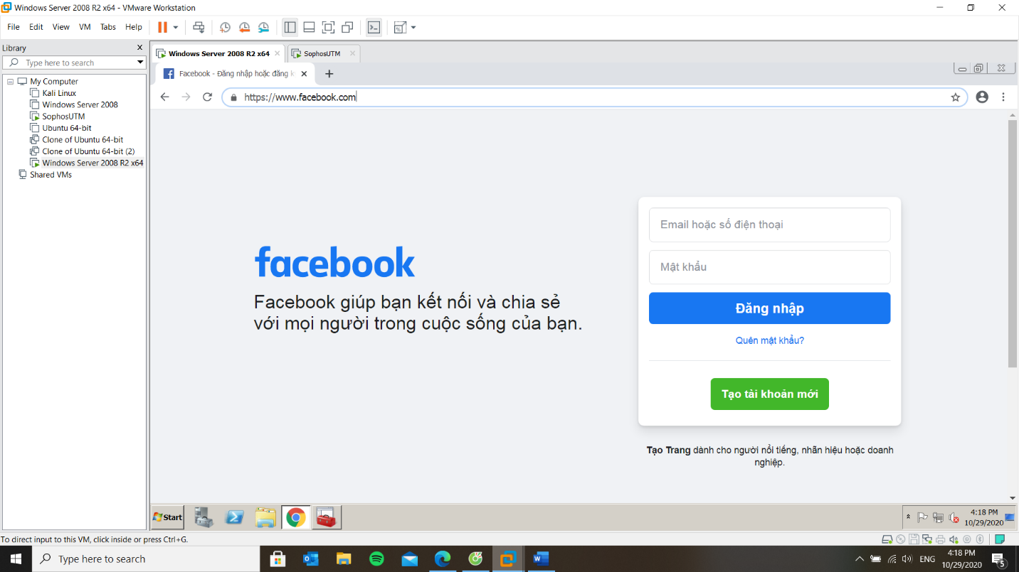

1. Không thể truy cập các website chia sẻ file như **Mediafire, Dropbox, …**

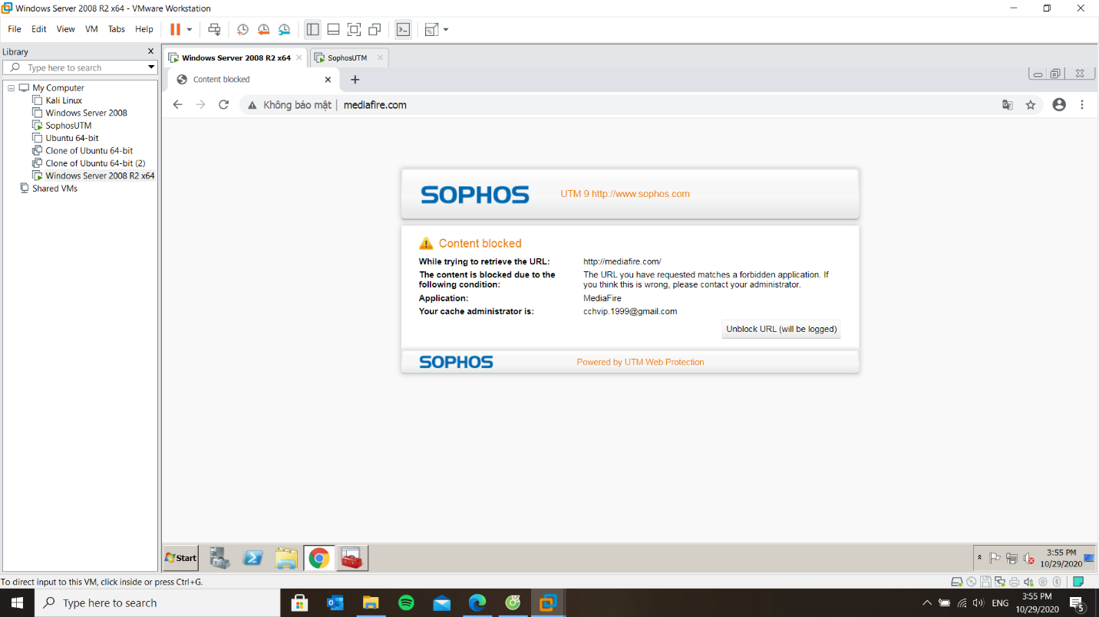

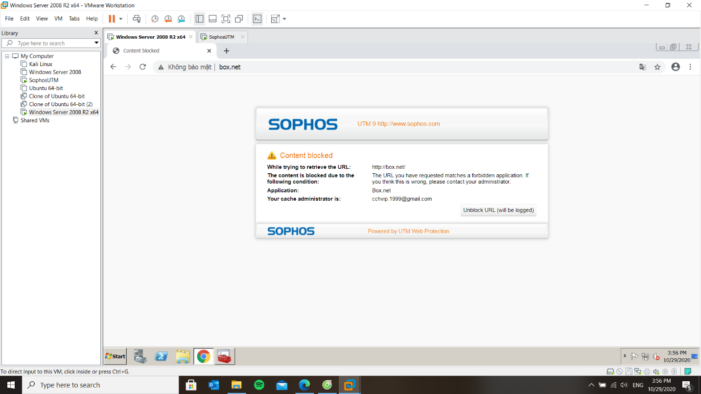

1. Kiểm tra sử dụng giao thức FTP trước và sau khi áp dụng Rule.

Có thể sử dụng FileZilla đăng nhập qua FTP đến 1 FTP server free nào đó, sinh viên cũng có thể sử dụng tài khoản mẫu sau đây để thử nghiệm:

*FTP Server:* [*ftp.iselab.16mb.com*](ftp://ftp.iselab.16mb.com)

*User: u971091963.isedemo*

*Password: ise2016*

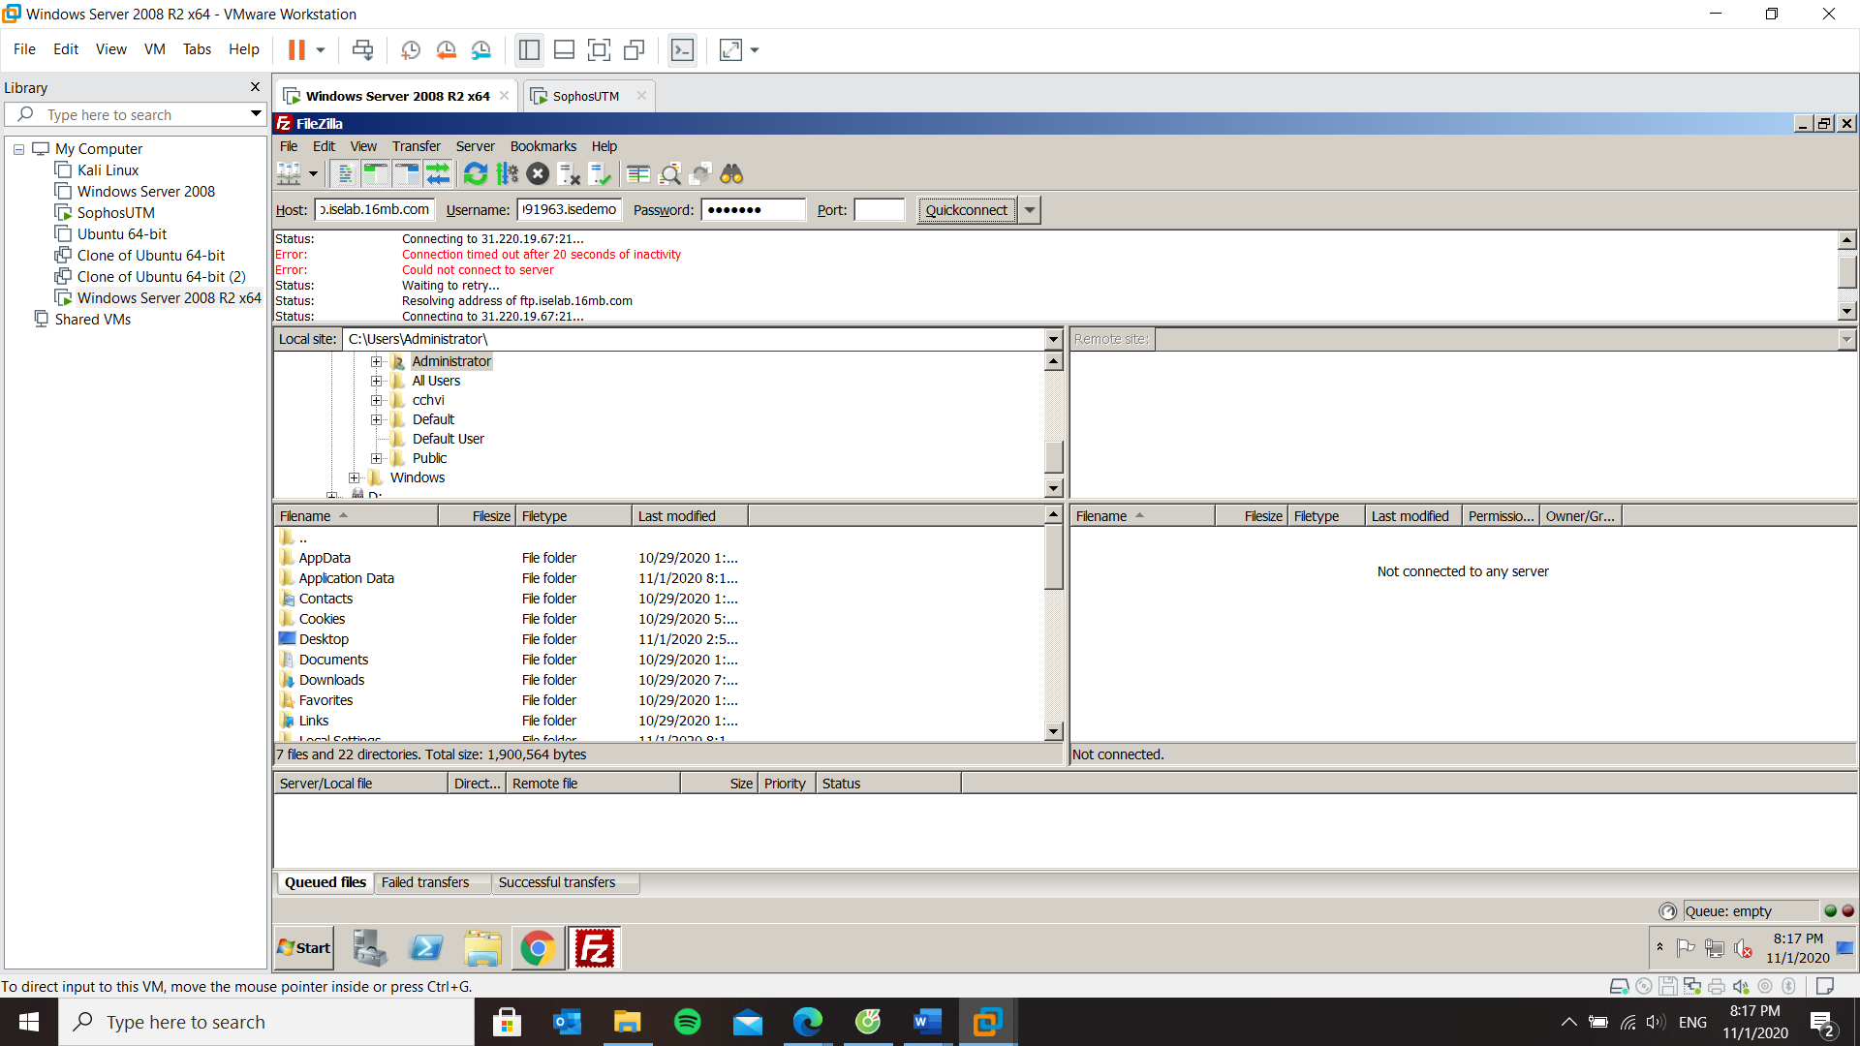

Kiểm tra sử dụng uTorrent hay BitTorrent và download thông qua một tập tin .torrent nào đó để kiểm tra kết quả

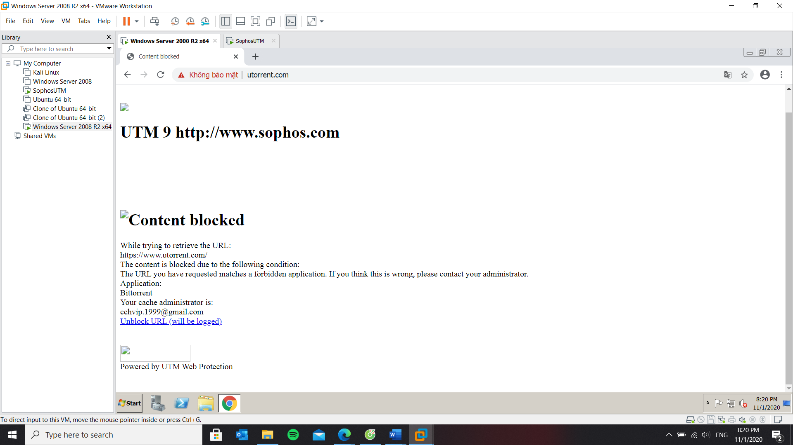

1. Thử nghiệm khi truy cập và sử dụng với các Mạng xã hội phổ biến.

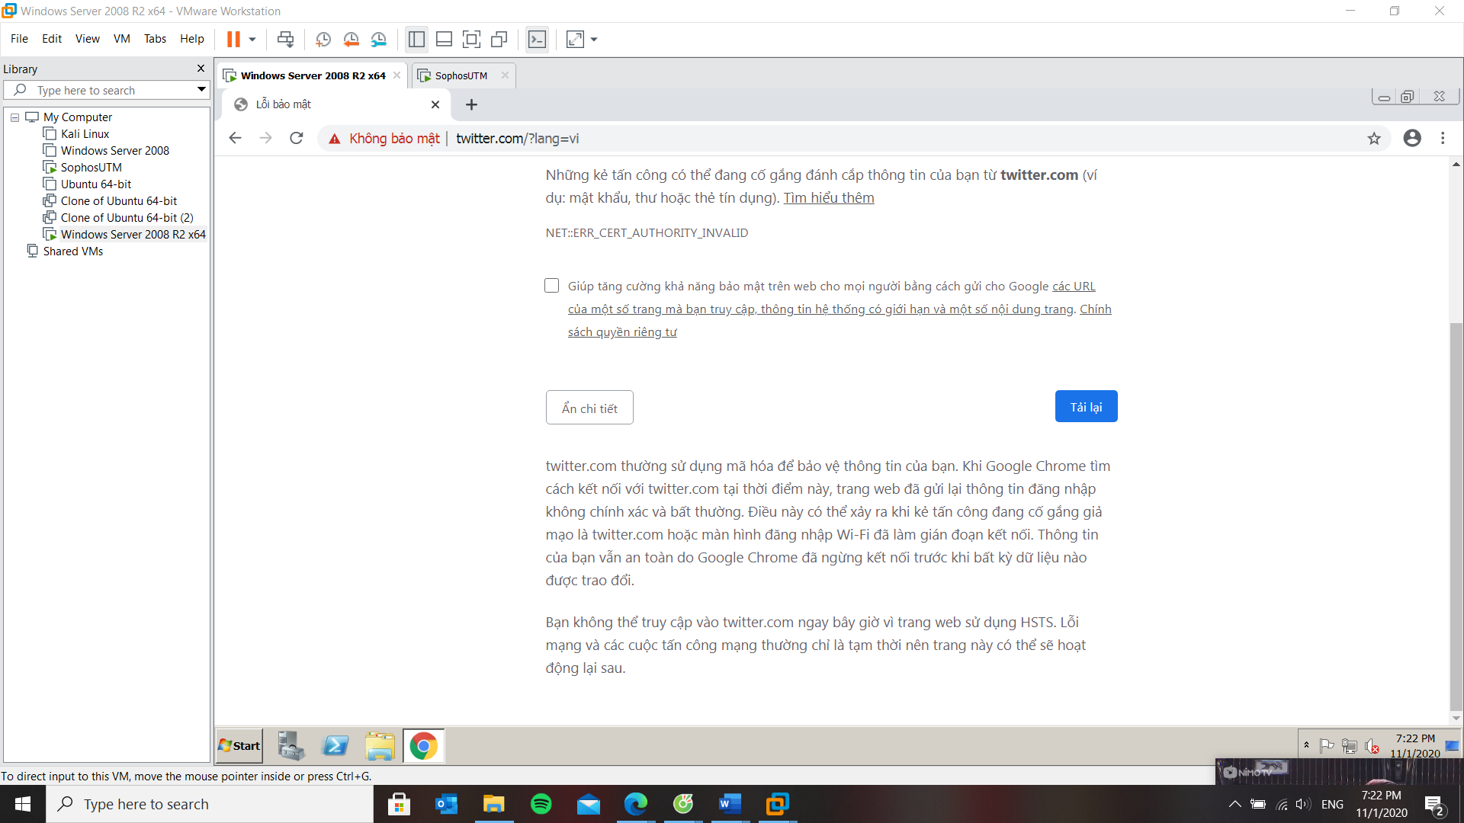

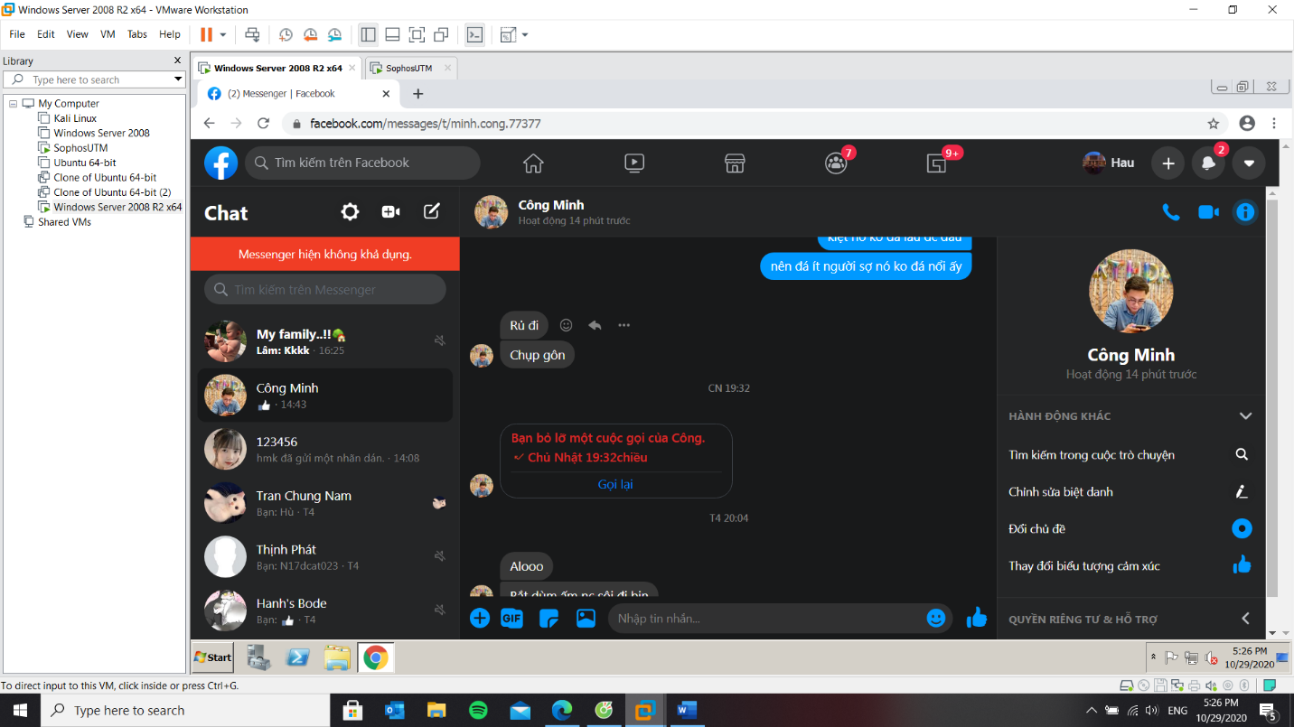

1. Thử nghiệm với Ultrasuft hay Tor và kiểm tra kết quả

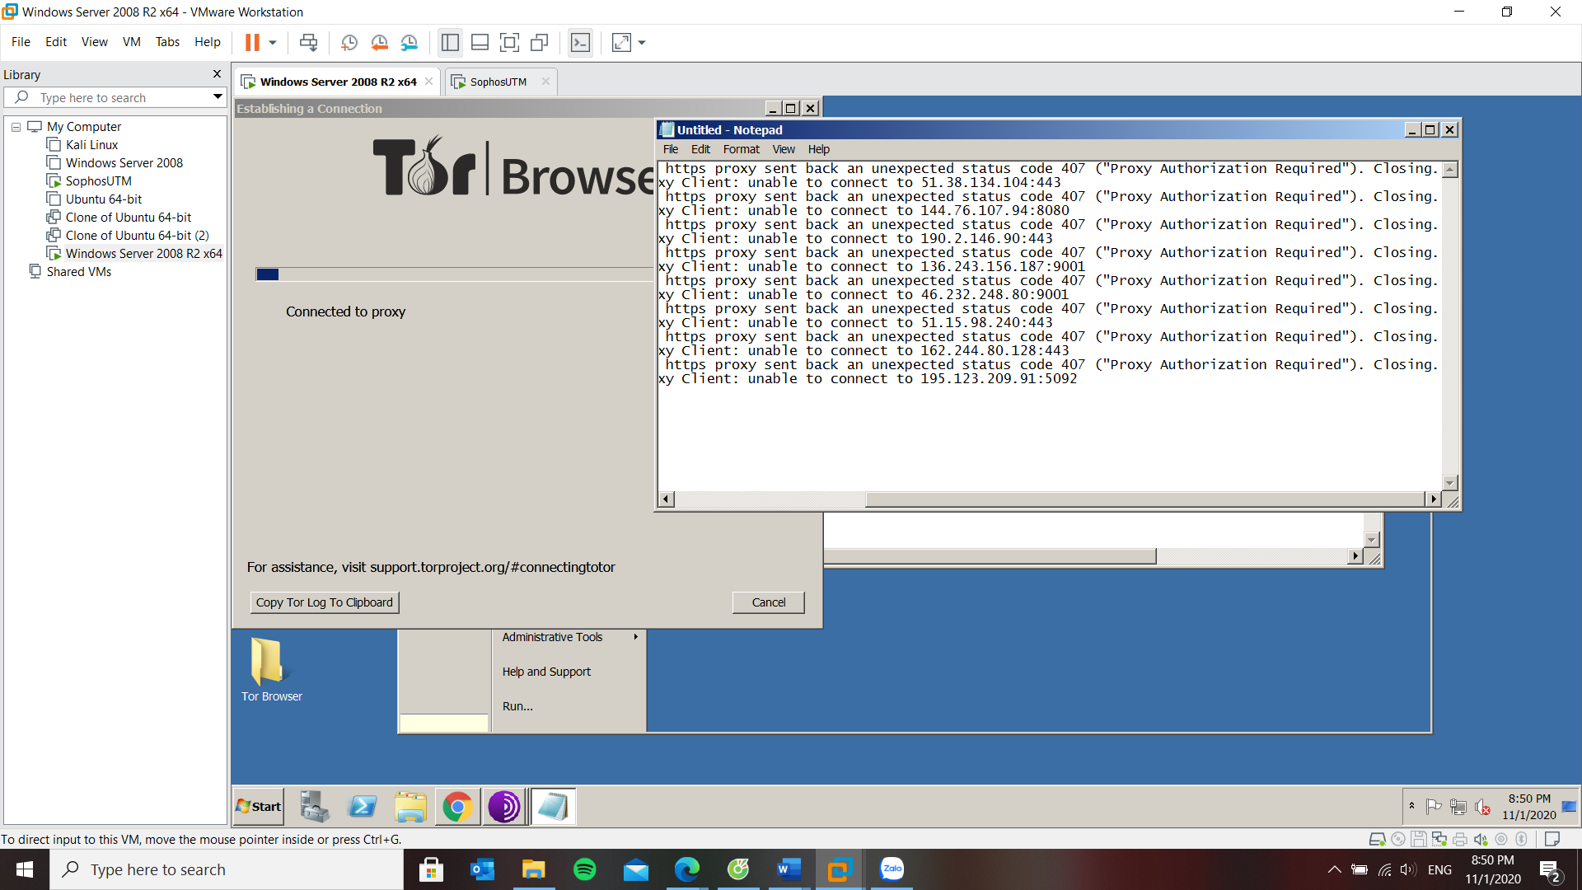

1. Kiểm tra kết quả khi truy cập **gmail.com; mail.uit.edu.vn; ctmail.vnu.edu.vn**

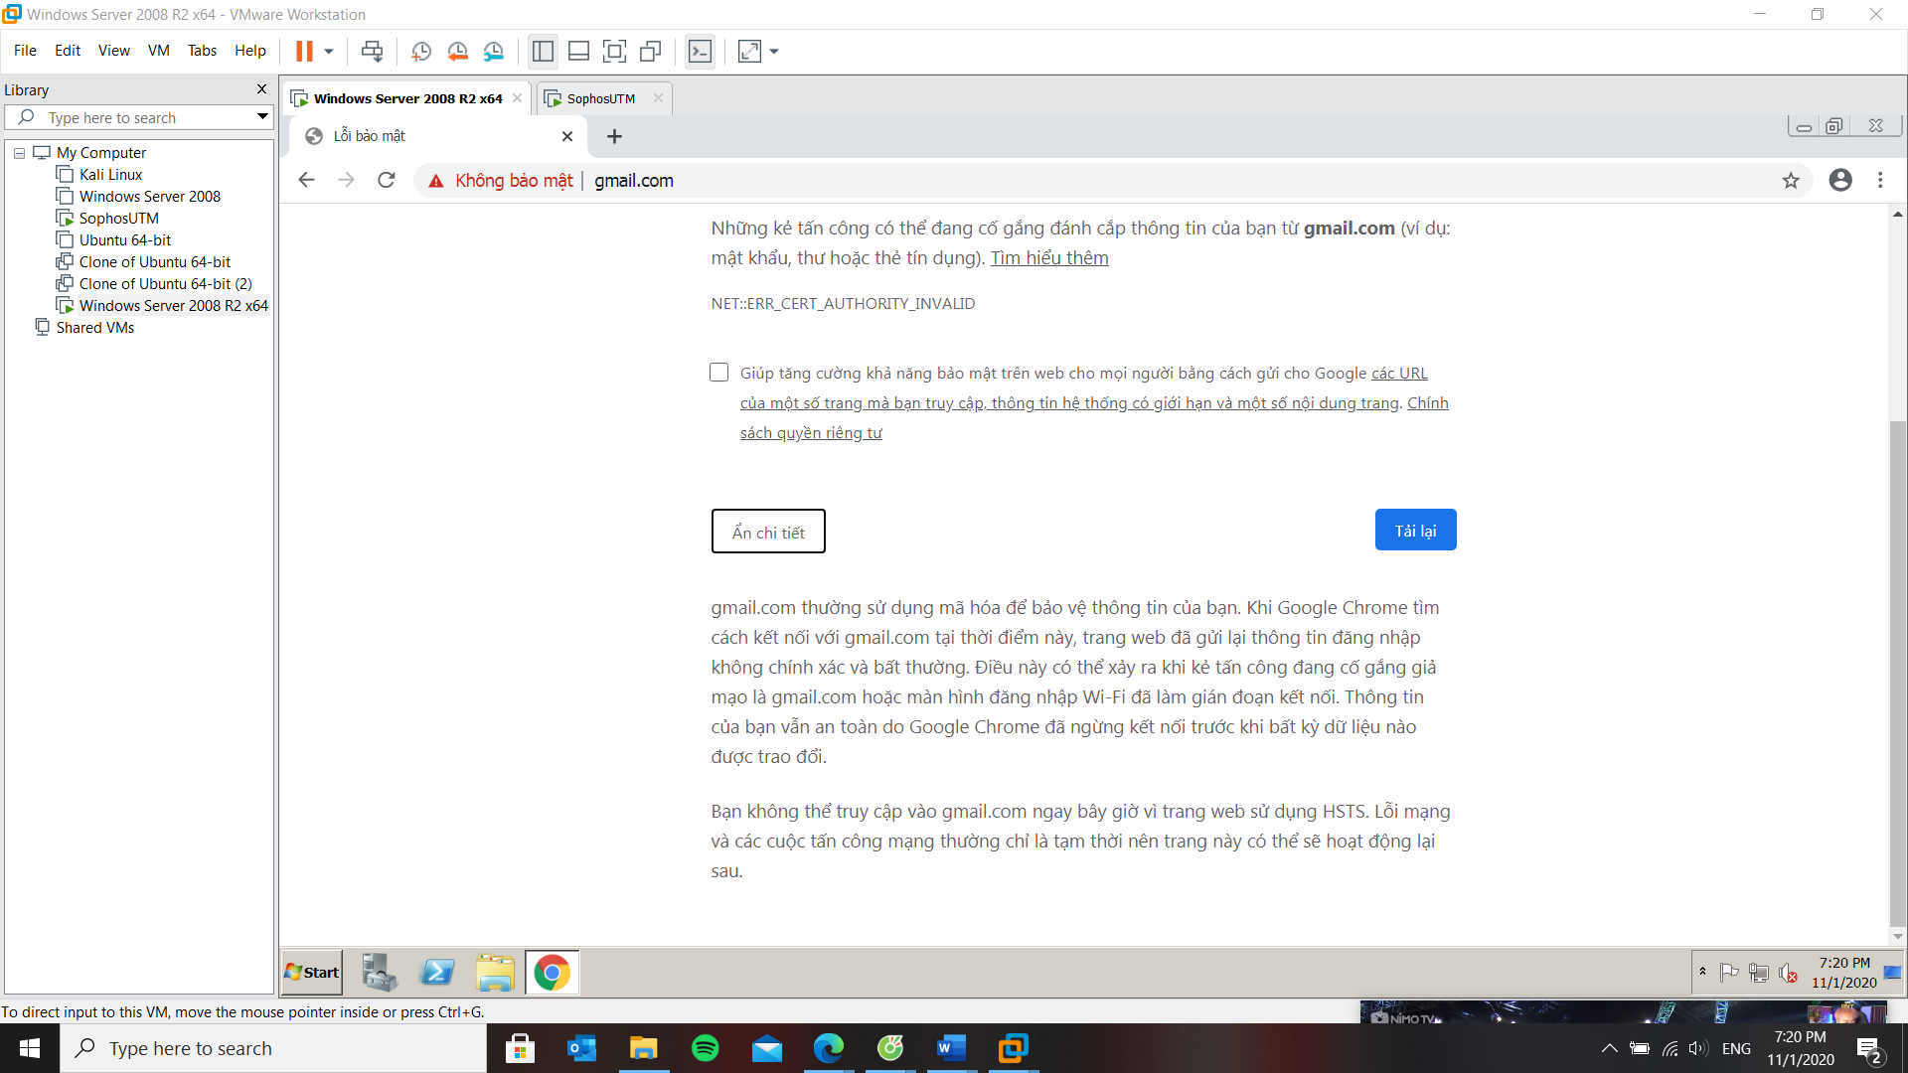

**CÂU HỎI**

*Sau quá trình thực hành, sinh viên trả lời câu hỏi sau:*

Nêu nguyên tắc hoạt động của Firewall Sophos UTM và Domain Controller trong mô hình mạng đã thiết lập trong bài lab.

* Tất cả tính năng được tích hợp sẵn trên một thiết bị duy nhất, quản lý đơn giản tất cả chỉ duy nhất qua giao diện Web-base, khả năng mở rộng thống cực kỳ linh hoạt và hỗ trợ đa ngôn ngữ chắc chắn đem lại vô vàn lợi ích cho người dùng.